

DESKRIPSI PERANCANGAN PERANGKAT LUNAK

Explore Kuy

Untuk :

Telkkom University

Dipersiapkan oleh:

1301174174 – Herdian Putera Sembiring

1301174310 –Muhammad Daffa Naufal

1301174463 – M. Muafaqul Afham

1301174275 – Ryan Satria Yudhistira

Program Studi S1 Informatika

Fakultas Informatika - Telkom University

Jl. Telekomunikasi, Terusan Buah Batu, Bandung, 40257

|  |  |  |  |  |
| --- | --- | --- | --- | --- |
|  | **Prodi S1- Informatika**  **Universitas Telkom** | Nomor Dokumen | | Halaman |
| *DPPL-05* | | *1/59* |
| Revisi | *<nomor revisi>* | *Tgl: 21 April 2019* |

DAFTAR PERUBAHAN

|  |  |
| --- | --- |
| Revisi | Deskripsi |
| A |  |
| B |  |
| C |  |
| D |  |
| E |  |
| F |  |
| G |  |

|  |  |  |  |  |  |  |  |  |
| --- | --- | --- | --- | --- | --- | --- | --- | --- |
| INDEX  TGL | - | A | B | C | D | E | F | G |
| Ditulis oleh |  |  |  |  |  |  |  |  |
| Diperiksa oleh |  |  |  |  |  |  |  |  |
| Disetujui oleh |  |  |  |  |  |  |  |  |

Daftar Halaman Perubahan

|  |  |  |  |
| --- | --- | --- | --- |
| Halaman | Revisi | Halaman | Revisi |
|  |  |  |  |

Daftar Isi

**1. Pendahuluan** **7**

1.1 Tujuan Penulisan Dokumen 7

1.2 Lingkup Masalah 7

1.3 Definisi dan Istilah 7

1.4 Referensi 7

1.5 Sistematika Pembahasan 8

**2.** **Deskripsi Perancangan Global** **8**

2.1 Rancangan Lingkungan Implementasi 8

2.2 Deskripsi Arsitektural 9

2.3 Deskripsi Komponen 9

**3**. **Perancangan Rinci** **10**

3.1 Realisasi Use Case 10

3.1.1 Use Case Registrasi 10

3.1.1.1 Identifikasi Kelas 10

3.1.1.2 Sequence Diagram 10

3.1.1.3 Diagram Kelas 11

3.1.2 Use Case Login 11

3.1.2.1 Identifikasi Kelas 11

3.1.2.2 sequence Diagram 11

3.1.2.3 Diagram Kelas 12

3.1.3 Use Case Kelola Akun 12

3.1.3.1 Identifikasi Kelas 12

3.1.3.2 sequence Diagram 13

3.1.3.3 Diagram Kelas 14

3.1.4 Use Case Cari Tempat 15

3.1.4.1 Identifikasi Kelas 15

3.1.4.2 sequence Diagram 15

3.1.4.3 Diagram Kelas 16

3.1.5 Use Case Review 16

3.1.5.1 Identifikasi Kelas 16

3.1.5.2 sequence Diagram 16

3.1.5.3 Diagram Kelas 17

3.1.6 Use Case Cek History 18

3.1.6.1 Identifikasi Kelas 18

3.1.6.2 sequence Diagram 18

3.1.6.3 Diagram Kelas 18

3.1.7 Use Case Pembelian Tiket 19

3.1.7.1 Identifikasi Kelas 19

3.1.7.2 sequence Diagram 19

3.1.7.3 Diagram Kelas 19

3.1.8 Use Case Input Data Traveller 20

3.1.8.1 Identifikasi Kelas 20

3.1.8.2 sequence Diagram 20

3.1.8.3 Diagram Kelas 21

3.1.9 Use Case Pembayaran 21

3.1.9.1 Identifikasi Kelas 21

3.1.9.2 sequence Diagram 21

3.1.9.3 Diagram Kelas 22

3.1.10 Use Case Update Informasi 22

3.1.10.1 Identifikasi Kelas 22

3.1.10.2 sequence Diagram 22

3.1.10.3 Diagram Kelas 23

3.1.11 Use Case Pengadaan Promo 24

3.1.11.1 Identifikasi Kelas 24

3.1.11.2 sequence Diagram 25

3.1.11.3 Diagram Kelas 25

3.1.12 Use Case Data Pemesanan 26

3.1.12.1 Identifikasi Kelas 26

3.1.12.2 sequence Diagram 26

3.1.12.3 Diagram Kelas 26

3.1.13 Use Case Tambah Tempat Wisata 27

3.1.13.1 Identifikasi Kelas 27

3.1.13.2 sequence Diagram 27

3.1.13.3 Diagram Kelas 28

3.2 Perancangan Detil Kelas 28

3.2.1 Kelas Traveller 29

3.2.2 Kelas Pengelola 29

3.2.3 Kelas Boking 29

3.2.4 Kelas Login 30

3.2.5 Kelas Registrasi 30

3.2.6 Kelas Review 30

3.2.7 Kelas Pembayaran 31

3.2.8 Kelas Tempat Wisata 31

3.2.9 Kelas Traveler_c 31

3.2.10 Kelas Traveler_v 32

3.2.11 Kelas Pengelola_c 32

3.2.12 Kelas Pengelola_v 33

3.3 Diagram Kelas Keseluruhan 33

3.4 Algoritma/Query 33

3.5 Perancangan Antarmuka 38

3.6 Perancangan Representasi Persistensi Kelas 57

**4.** **Matriks Kerunutan** **58**

# 1. Pendahuluan

## Tujuan Penulisan Dokumen

Dokumen DPPL merupakan dokumen deskripsi dari perancangan perangkat lunak yang akan dikembangkan dan bertujuan untuk memberikan landasan yang diperlukan dalam proses pengembangan perangkat lunak Aplikasi Explore Kuy. Dokumen ini ditujukan untuk pengembang perangkat lunak sebagai acuan teknis pengembangan perangkat lunak pada tahap selanjutnya.

## Lingkup Masalah

Explore Kuy adalah perangkat lunak berbasis web yang akan dibuat ini memungkinkan traveler dalam mencari tempat wisata berdasarkan kota tempat dimana tempat wisata tersebut berada dan membeli tiket untuk masuk ke tempat wisata tersebut secara online. Sedangkan untuk pengurus tempat wisata yang terdaftar di sistem, mereka dapat melakukan kelola data wisata seperti (promo,tiket masuk, dan penjualan per harinya).

## Definisi dan Istilah

|  |  |  |
| --- | --- | --- |
| **No** | **Istilah** | **Keterangan** |
| 1 | Guide | Seseorang yang bertugas memberikan bimbingan, penjelasan dan petunjuk tentang obyek wisata serta membantu keperluan wisatawan lainnya. |
| 2 | Diving | Kegiatan menyelam didalam laut biasanya bertujuan untuk melihat dan menikmati keindahan bawah laut. |
| 3 | Surfing | Kegiatan berselancar diatas air yang dilakukan untuk menikmati derasnya ombak laut. |
| 4 | Snorkeling | Kegiatan berenang dan menyelam dengan menggunakan peralatan berupa masker selam. |
| 5 | Fasilitas | Sarana untuk melancarkan pelaksanaan fungsi untuk wisatawan. |
| 6 | Transit | Berhenti sejenak di suatu tempat untuk melanjutkan perjalanan lagi. |
| 7 | Camera | Suatu alat yang digunakan untuk memotret suatu gambar atau pemandangan. |

## Referensi

Berikut adalah referensi yang kami gunakan dalam menyusun dokumen ini:

* SKPL Explore Kuy
* Template DPPL , Jurusan Teknik Informatika, Telkom University

## Sistematika Pembahasan

Dokumen DPPL ini berisi deskripsi kebutuhan pengembangan perangkat lunak berbasis website secara rinci. Dokumen ini dibagi menjadi empat bagian, yaitu:

1. Bab 1 Pendahuluan, berisi tentang penjelasan dari dokumen DPPL yang berisi Tujuan penulisan dokumen DPPL, lingkup masalah yang dapat diselesaikan oleh aplikasi yang dikembangkan serta deskripsi dari aplikasi, definisi dan istilah dan juga referensi.
2. Bab 2 Deskripsi Perancangan Global, berisi diagram dan spesifikasi kelas, komponen sistem dan arsitektur sistem dari Aplikasi Explore Kuy yang telah dispesifikasikan pada dokumen SKPL.
3. Bab 3 Perancangan Rinci, berisi tentang hasil analisis terhadap kebutuhan perangkat lunak berbasis website yang terperinci.
4. Bab 4 Matriks Kerunutan, bab tersebut berisi mapping use case dengan kelas-kelas yang terkait dengan aplikasi tersebut.

# 2. Deskripsi Perancangan Global

## 2.1 Rancangan Lingkungan Implementasi

Agar dapat mengimplementasikan *perancangan* yang telah dibuat, dibutuhkan perangkat keras (hardware) dan perangkat lunak sebagai berikut :

Operating System : Windows , Linux , MacOS

Bahasa Pemrograman : HTML,CSS,JavaScript dan PHP

Database Management System : MySQL

Development Tools : Sublime Text 3, Xampp

Framework : Code Igniter

## 

## 

## 

## 

## 

## 

## 

## 2.2 Deskripsi Arsitektural

Berikut merupakan komponen diagram perancangan sistem ExploreKuy :

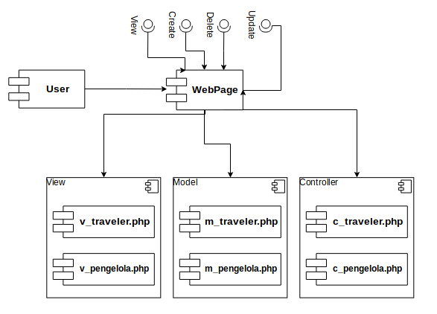

## 

## 2.3 Deskripsi Komponen

|  |  |  |
| --- | --- | --- |
| **No** | **Nama Komponen** | **Keterangan** |
| 1. | Traveler | User yang ada dalam sistem exploreKuy. |
| 2. | WebPage | sistem exploreKuy. |
| 3. | Pengelola | User yang mengelola tempat wisata dan mempunyai akses untuk merubah beberapa informasi tempat wisata yang dikelola. |
| 4. | Tempat Wisata | Database dan semua informasi tentang tempat wisata. |
| 5. | Tiket | Salah satu komponen dari tempat wisata yang dimana untuk tanda traveler agar bisa masuk ke tempat wisata. |
| 6. | Paket | Salah satu komponen dari tempat wisata yang dimana berisikan beberapa tiket dan fasilitas yang didapat. |

# 3. Perancangan Rinci

## 3.1 Realisasi Use Case

### 3.1.1 Use Case Registrasi

#### 3.1.1.1 Identifikasi Kelas

|  |  |  |  |
| --- | --- | --- | --- |
| *No* | *Nama Kelas Perancangan* | *kelas analisis terkait* | *Tipe Kelas* |
| *1* | Traveler,Pengelola | Traveler,Pengelola | Model |
| 2 | Registrasi | Registrasi | Controller |
| 3 | v_formRegist | traveler_v | View |
| 4 | Database | - | Model |

#### 3.1.1.2 Sequence Diagram

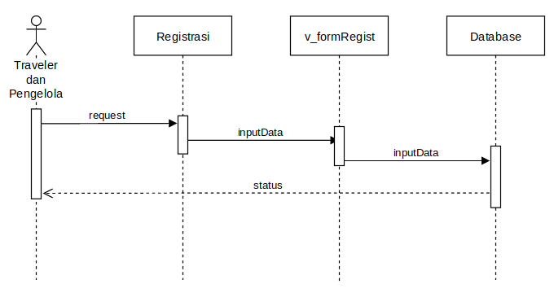

**Gambar 1 Sequence Diagram Registrasi**

#### 

#### 

#### 

#### 

#### 3.1.1.3 Diagram Kelas

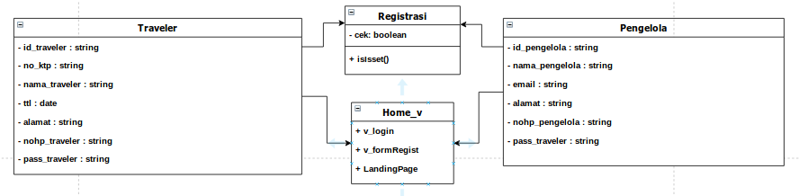

### 3.1.2 Use Case Login

#### 3.1.2.1 Identifikasi Kelas

|  |  |  |  |
| --- | --- | --- | --- |
| *No* | *Nama Kelas Perancangan* | *kelas analisis terkait* | *Tipe Kelas* |
| 1 | Traveler,Pengelola | Traveler,Pengelola | Model |
| 2 | Login | Login | Controller |
| 3 | Database | - | Model |
| 4 | Landing Page | traveler_v | View |

#### 3.1.2.2 Sequence Diagram

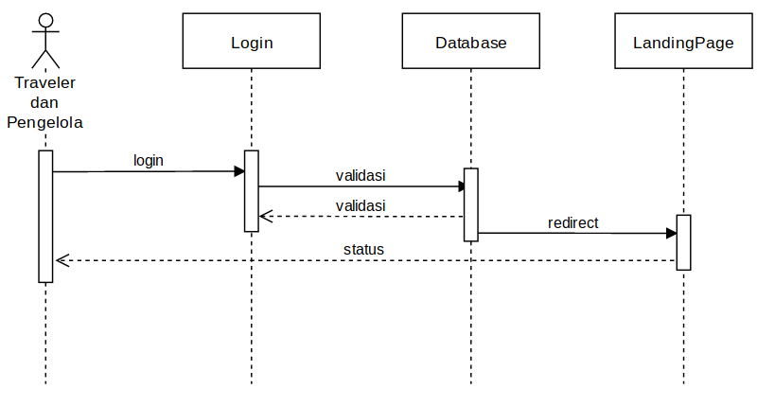

**Gambar 2 Sequence Diagram Login**

#### 3.1.2.3 Diagram Kelas

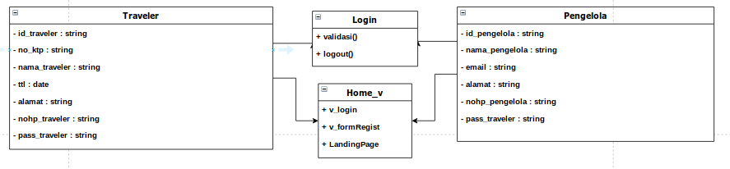

### 3.1.3 Use Case Kelola Akun

#### 3.1.3.1 Identifikasi Kelas

|  |  |  |  |
| --- | --- | --- | --- |
| *No* | *Nama Kelas Perancangan* | *kelas analisis terkait* | *Tipe Kelas* |
| *1* | Traveler | Traveler | Model |
| 2 | Kelola Akun | Traveler | Controller |
| 3 | Landing Page | traveler_v | View |
| 4 | v_kelolaAkun | traveler_v | View |
| 5 | Database | - | Model |

#### 3.1.3.2 Sequence Diagram

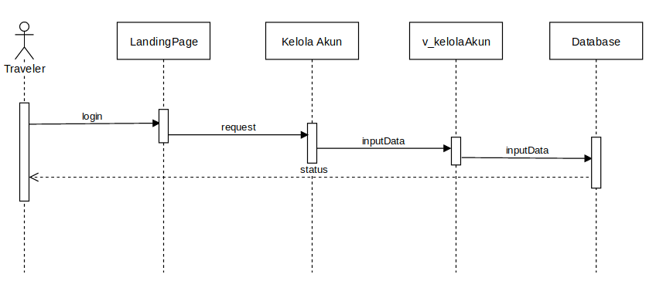

**Gambar 3 Sequence Diagram Kelola Akun**

#### 3.1.3.3 Diagram Kelas

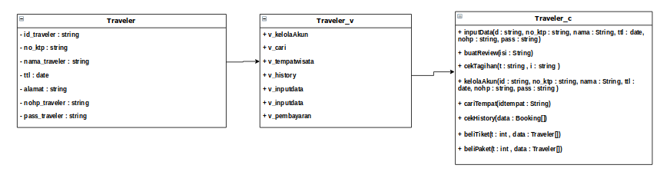

### 3.1.4 Use Case Cari Tempat

#### 3.1.4.1 Identifikasi Kelas

|  |  |  |  |
| --- | --- | --- | --- |
| *No* | *Nama Kelas Perancangan* | *kelas analisis terkait* | *Tipe Kelas* |
| *1* | Traveler | Traveler | Model |
| 2 | Landing Page | traveler_v | View |
| 3 | Cari Tempat | Traveler | Controller |
| 4 | V_cari | traveler_v | View |
| 5 | Database | - | Model |

#### 3.1.4.2 Sequence Diagram

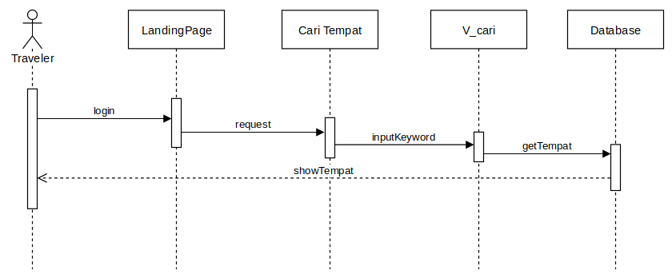

**Gambar 4 Sequence Diagram Cari Tempat**

#### 3.1.4.3 Diagram Kelas

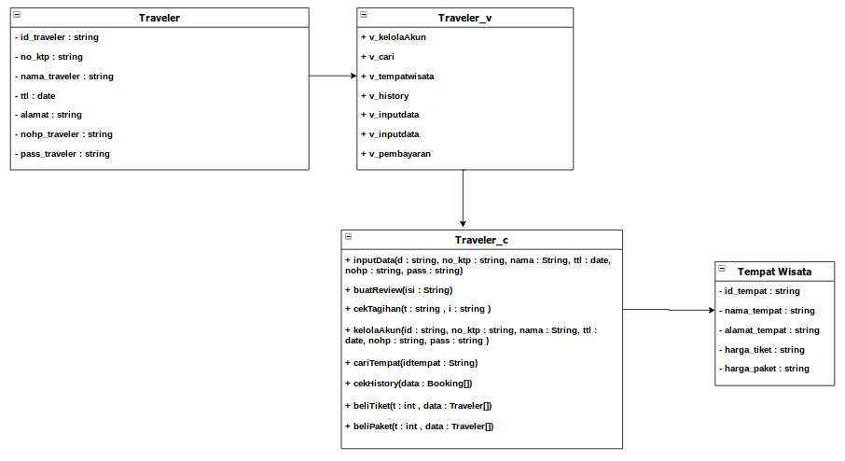

### 3.1.5 Use Case Review

#### 3.1.5.1 Identifikasi Kelas

|  |  |  |  |
| --- | --- | --- | --- |
| *No* | *Nama Kelas Perancangan* | *kelas analisis terkait* | *Tipe Kelas* |
| *1* | Traveler | Traveler | Model |
| *2* | V_tempatwisata | Traveler_v | View |
| 3 | Review | Review | Controller |
| 4 | Database | - | Model |

#### 3.1.5.2 Sequence Diagram

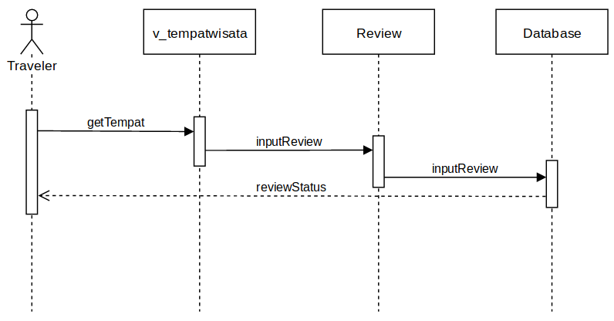

**Gambar 5 Sequence Diagram Review**

#### 3.1.5.3 Diagram Kelas

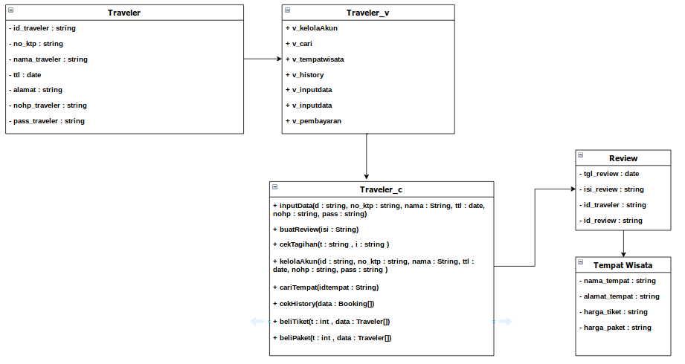

### 3.1.6 Use Case Cek History

#### 3.1.6.1 Identifikasi Kelas

|  |  |  |  |
| --- | --- | --- | --- |
| *No* | *Nama Kelas Perancangan* | *kelas analisis terkait* | *Tipe Kelas* |
| *1* | Traveler | Traveler | Model |
| 2 | History | Traveler | Controller |
| 3 | V_history | traveler_v | View |
| 4 | Database | - | Model |

#### 3.1.6.2 Sequence Diagram

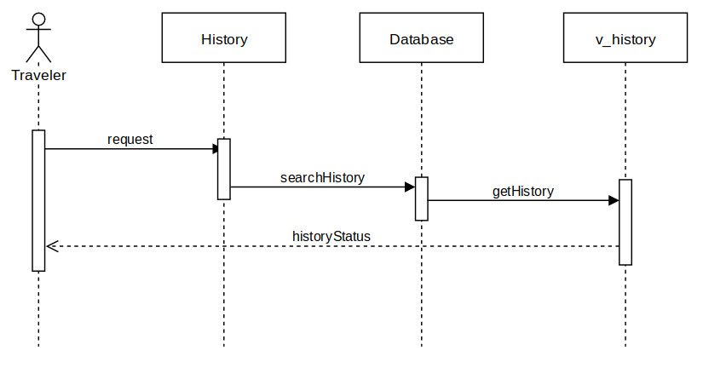

**Gambar 6 Sequence Diagram Cek History**

#### 3.1.6.3 Diagram Kelas

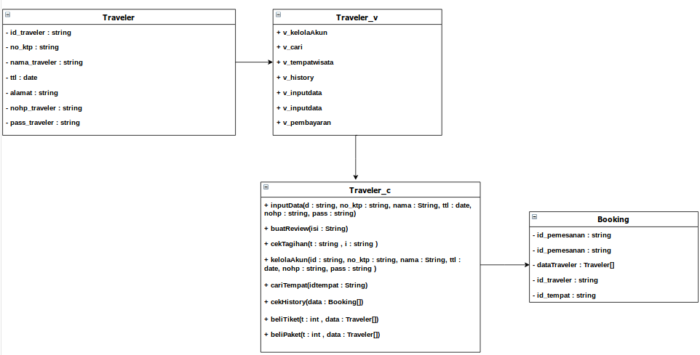

### 3.1.7 Use Case Pembelian Tiket

#### 3.1.7.1 Identifikasi Kelas

|  |  |  |  |
| --- | --- | --- | --- |
| *No* | *Nama Kelas Perancangan* | *kelas analisis terkait* | *Tipe Kelas* |
| *1* | Traveler | Traveler | Model |
| 2 | v_tempatwisata | traveler_v | View |
| 3 | Tiket | Tempat Wisata | Controller |
| 4 | Database | - | Model |
| 5 | Pengelola | Pengelola | Model |

#### 3.1.7.2 Sequence Diagram

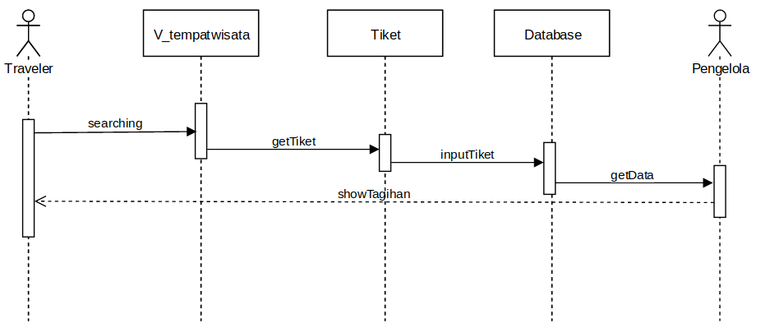

**Gambar 7 Sequence Diagram Pembelian Tiket**

#### 3.1.7.3 Diagram Kelas

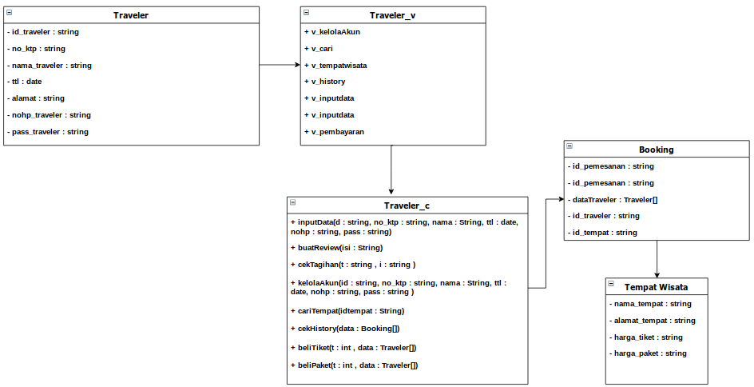

### 3.1.8 Use Case Pembelian Paket

#### 3.1.8.1 Identifikasi Kelas

|  |  |  |  |
| --- | --- | --- | --- |
| *No* | *Nama Kelas Perancangan* | *kelas analisis terkait* | *Tipe Kelas* |
| *1* | Traveler | Traveler | Model |
| 2 | v_tempatwisata | traveler_v | View |
| 3 | Paket | Tempat Wisata | Controller |
| 4 | Database | - | Model |
| 5 | Pengelola | Pengelola | Model |

#### 3.1.8.2 Sequence Diagram

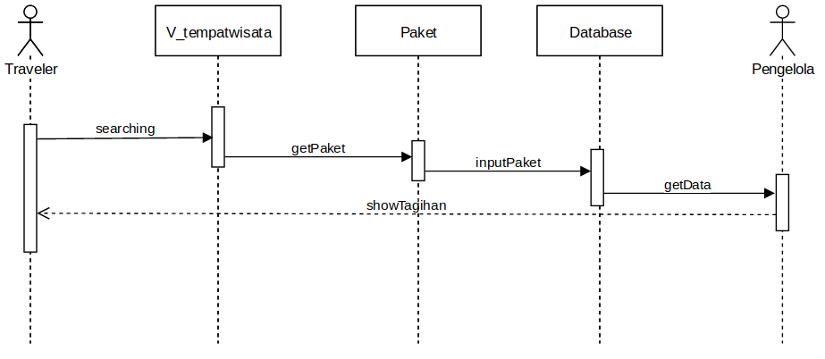

**Gambar 8 Sequence Diagram Pembelian Paket**

#### 3.1.8.3 Diagram Kelas

**

### 3.1.9 Use Case Input Data Traveller

#### 3.1.9.1 Identifikasi Kelas

|  |  |  |  |
| --- | --- | --- | --- |
| *No* | *Nama Kelas Perancangan* | *kelas analisis terkait* | *Tipe Kelas* |
| *1* | Traveler | Traveler | Model |
| 2 | Tiket | Tempat Wisata | Controller |
| 3 | v_inputdata | traveler_v | View |
| 4 | Database | - | Model |
| 5 | Pengelola | Pengelola | Model |

#### 3.1.9.2 Sequence Diagram

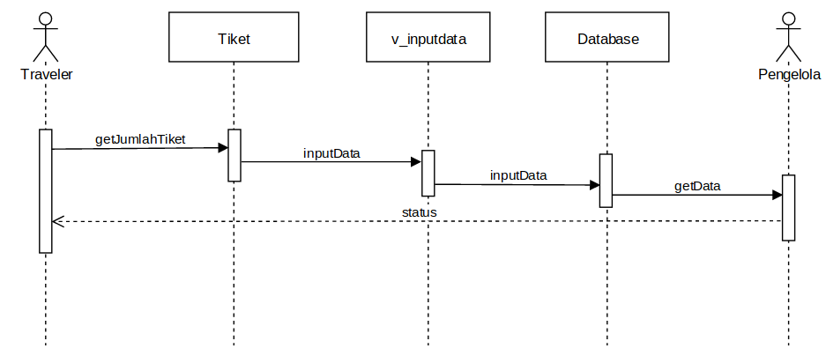

**Gambar 9 Sequence Diagram Input Data Traveler**

#### 3.1.9.3 Diagram Kelas

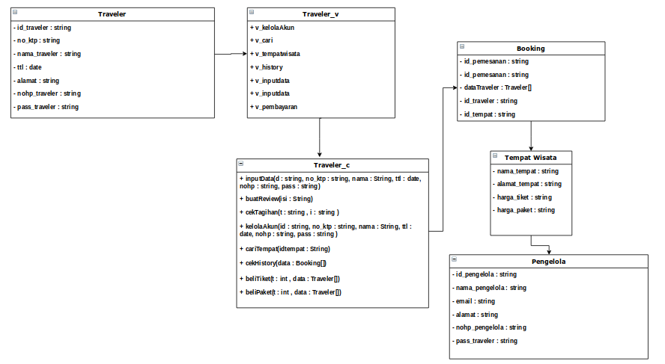

### 3.1.10 Use Case Pembayaran

#### 3.1.10.1 Identifikasi Kelas

|  |  |  |  |
| --- | --- | --- | --- |
| *No* | *Nama Kelas Perancangan* | *kelas analisis terkait* | *Tipe Kelas* |
| *1* | Traveler | Traveler | Model |
| 2 | v_pembayaran | traveler_v | View |
| 3 | Tagihan | Pembayaran | Controller |
| 4 | Metode | Pembayaran | Controller |

#### 

#### 

#### 

#### 

#### 

#### 

#### 

#### 3.1.10.2 Sequence Diagram

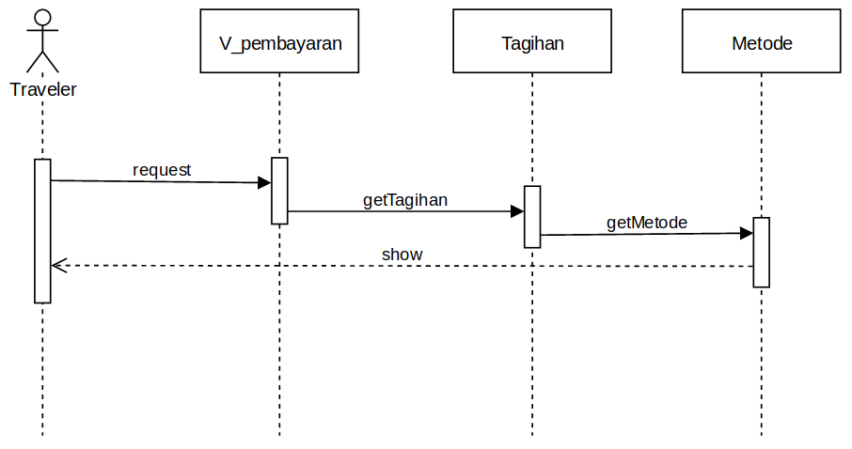

**Gambar 10 Sequence Diagram Pembayaran**

#### 3.1.10.3 Diagram Kelas

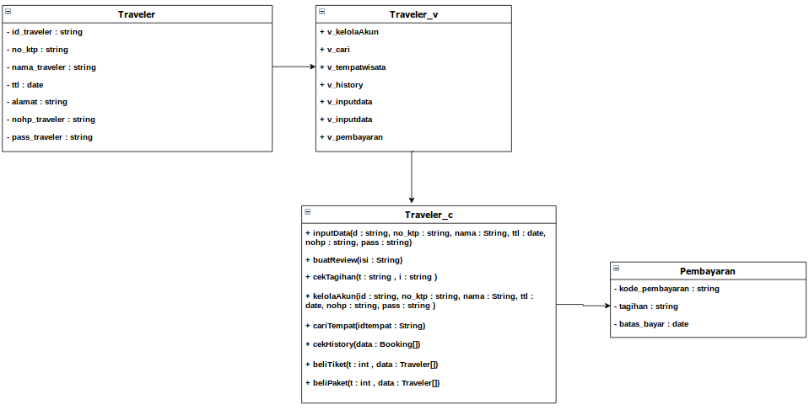

### 

### 3.1.11 Use Case Update Informasi

#### 3.1.11.1 Identifikasi Kelas

|  |  |  |  |
| --- | --- | --- | --- |
| *No* | *Nama Kelas Perancangan* | *kelas analisis terkait* | *Tipe Kelas* |
| 1 | Pengelola | Pengelola | Model |
| 2 | Update | pengelola_c | Controller |
| 3 | V_updateinfo | pengelola_v | View |
| 4 | Database | - | Model |

#### 3.1.11.2 Sequence Diagram

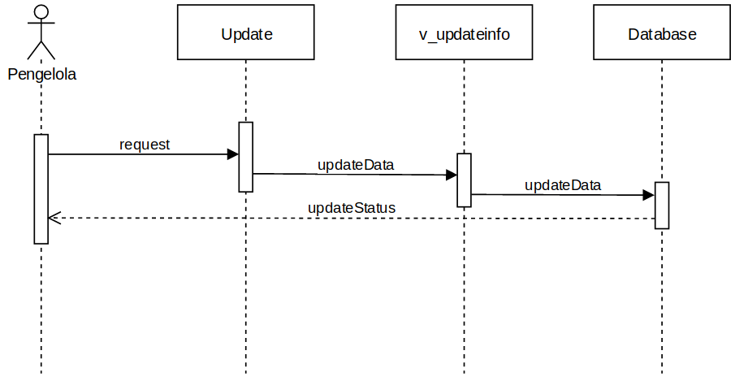

**Gambar 11 Sequence Diagram Update Informasi**

#### 3.1.11.3 Diagram Kelas

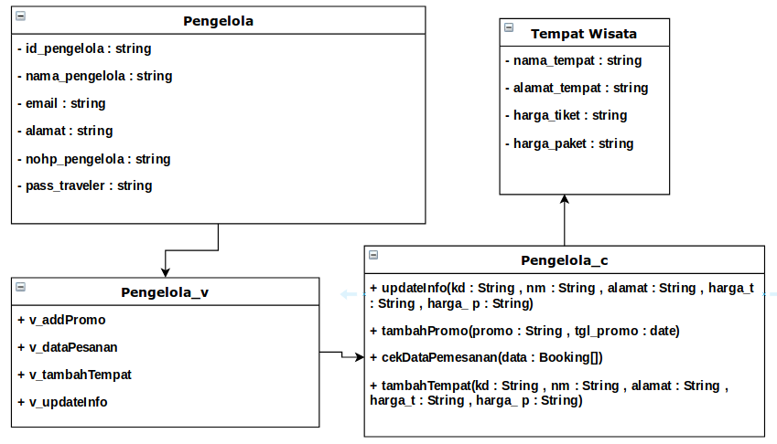

### 3.1.12 Use Case Pengadaan Promo

### 3.1.12.1 Identifikasi Kelas

|  |  |  |  |
| --- | --- | --- | --- |
| *No* | *Nama Kelas Perancangan* | *kelas analisis terkait* | *Tipe Kelas* |
| 1 | Pengelola | Pengelola | Model |
| 2 | Promo | Pengelola_c | Controller |
| 3 | v_addPromo | pengelola_v | View |
| 4 | Database | - | Model |

#### 3.1.12.2 Sequence Diagram

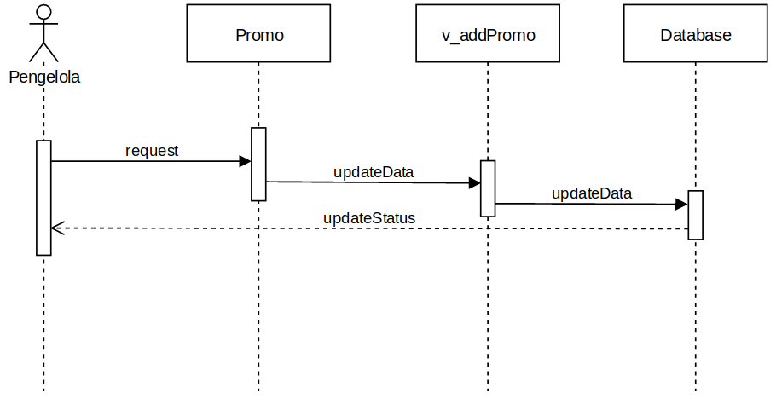

**Gambar 12 Sequence Diagram Pengadaan Promo**

#### 3.1.12.3 Diagram Kelas



### 3.1.13 Use Case Data Pemesanan

#### 3.1.13.1 Identifikasi Kelas

|  |  |  |  |
| --- | --- | --- | --- |
| *No* | *Nama Kelas Perancangan* | *kelas analisis terkait* | *Tipe Kelas* |
| 1 | Pengelola | Pengelola | Model |
| 2 | LandingPage | Home_v | View |
| 3 | V_datapesanan | pengelola_v | View |
| 4 | Database | - | Model |
| 5 | Booking | traveler_c | Controller |

#### 3.1.13.2 Sequence Diagram

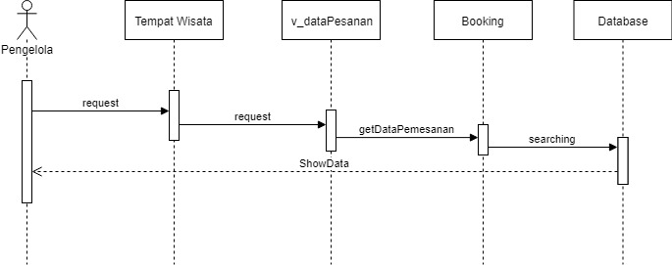

**Gambar 13 Sequence Diagram Data Pemesanan**

#### 3.1.13.3 Diagram Kelas

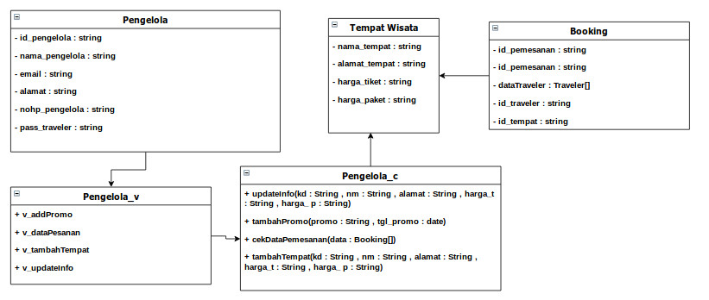

### 

### 3.1.14 Use Case Tambah Tempat Wisata

#### 3.1.14.1 Identifikasi Kelas

|  |  |  |  |
| --- | --- | --- | --- |
| *No* | *Nama Kelas Perancangan* | *kelas analisis terkait* | *Tipe Kelas* |
| 1 | Pengelola | Pengelola | Model |
| 2 | LandingPage | home_v | View |
| 3 | V_tambah |  | View |
| 4 | Database | - | Model |

#### 3.1.14.2 Sequence Diagram

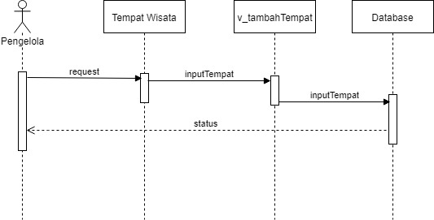

**Gambar 14 Sequence Diagram Tambah Tempat**

#### 3.1.14.3 Diagram Kelas



## 3.2 Perancangan Detil Kelas

|  |  |  |
| --- | --- | --- |
| No | Nama Kelas Perancangan | Nama Kelas Analisis Terkait |
| 1 | Traveler | Traveler |
| 2. | Traveler_c | Traveler_c |
| 3. | Traveler_v | Traveler_v |
| 4. | Pengelola | Pengelola |
| 5. | Pengelola_c | Pengelola_c |
| 6. | Pengelola_v | Pengelola_v |
| 7. | Login | Login |
| 8. | Registrasi | Registrasi |
| 9. | Booking | Booking |
| 10. | Review | Review |
| 11. | Pembayaran | Pembayaran |
| 12. | Tempat Wisata | Tempat Wisata |

### 

### 

### 

### 3.2.1 Kelas Traveler

*Nama Kelas :* Traveler

|  |  |  |
| --- | --- | --- |
| ***Nama Operasi*** | ***Visibility***  ***(private, public)*** | ***Keterangan*** |
|  |  |  |
| ***Nama Atribut*** | ***Visibility***  ***(private, public)*** | ***Tipe*** |
| id_traveler | private | string |
| nama | private | string |
| no_ktp | private | integer |
| TTL | private | string |
| alamat | private | string |
| email | private | string |
| password | private | string |

### 3.2.2 Kelas Pengelola

Nama Kelas *:* Pengelola

|  |  |  |
| --- | --- | --- |
| ***Nama Atribut*** | ***Visibility***  ***(private, public)*** | ***Tipe*** |
| id_pengelola | private | string |
| nama | private | string |
| password | private | string |

### 3.2.3 Kelas Booking

Nama Kelas : Booking

|  |  |  |
| --- | --- | --- |
| ***Nama Operasi*** | ***Visibility***  ***(private, public)*** | ***Keterangan*** |
| ***Nama Atribut*** | ***Visibility***  ***(private, public)*** | ***Tipe*** |
| id_pemesanan | private | string |
| data_traveler | private | Traveler |
| data_wisata | private | TempatWisata |
| tanggal_wisata | private | String |

### 

### 

### 

### 3.2.4 Kelas Login

Nama Kelas : Login

|  |  |  |
| --- | --- | --- |
| ***Nama Operasi*** | ***Visibility***  ***(private, public)*** | ***Keterangan*** |
| Validasi | Public | untuk mengecek akun yang akan login |
| Logout | Public | untuk mengeluarkan akun |
| ***Nama Atribut*** | ***Visibility***  ***(private, public)*** | ***Tipe*** |
|  |  |  |

### 3.2.5 Kelas Registrasi

Nama Kelas : Registrasi

|  |  |  |
| --- | --- | --- |
| ***Nama Operasi*** | ***Visibility***  ***(private, public)*** | ***Keterangan*** |
| isIsset | Public | untuk mengecek ke apakah inputan sudah terisi semua |
| ***Nama Atribut*** | ***Visibility***  ***(private, public)*** | ***Tipe*** |
| cek | private | boolean |

### 3.2.6 Kelas Review

Nama Kelas : Review

|  |  |  |
| --- | --- | --- |
| ***Nama Operasi*** | ***Visibility***  ***(private, public)*** | ***Keterangan*** |
|  |  |  |
| ***Nama Atribut*** | ***Visibility***  ***(private, public)*** | ***Tipe*** |
| id_reiew | private | string |
| id_Traveler | private | string |
| tgl_review | private | string |
| isi_review | private | string |

### 

### 

### 

### 

### 3.2.7 Kelas Pembayaran

Nama Kelas : Pembayaran

|  |  |  |
| --- | --- | --- |
| ***Nama Operasi*** | ***Visibility***  ***(private, public)*** | ***Keterangan*** |
|  |  |  |
| ***Nama Atribut*** | ***Visibility***  ***(private, public)*** | ***Tipe*** |
| kode_pembayaran | private | string |
| tagihan | private | string |
| batas_pembayaran | private | string |

### 3.2.8 Kelas Tempat Wisata

Nama Kelas : Tempat Wisata

|  |  |  |
| --- | --- | --- |
| ***Nama Operasi*** | ***Visibility***  ***(private, public)*** | ***Keterangan*** |
| ***Nama Atribut*** | ***Visibility***  ***(private, public)*** | ***Tipe*** |
| nama | private | string |
| kode_tempat | private | string |
| alamat_tempat | private | string |
| harga_tiket | private | string |
| paket | private | TempatWisata |

### 3.2.9 Kelas Traveler_c

*Nama Kelas :* Traveler_c

|  |  |  |
| --- | --- | --- |
| ***Nama Operasi*** | ***Visibility***  ***(private, public)*** | ***Keterangan*** |
| cekHistory | Public | untuk mengecek history transaksi |
| kelolaAkun | Public | untuk mengupdate / setting akun |
| cariTempat | Public | untuk mencari tempat wisata |
| buatReview | Public | untuk mengisikan review terhadap tempat wisata |
| cekTagihan | Public | untuk mengcek tagihan dari transaksi |
| inputData | Public | untuk menginput data traveler |
| beliTiket | Public | untuk membeli tiket perorangan atau berkelompok |
| beliTiket | Public | untuk membeli paket wisata |
| ***Nama Atribut*** | ***Visibility***  ***(private, public)*** | ***Tipe*** |

### 3.2.10 Kelas Traveler_v

*Nama Kelas :* Traveler_v

|  |  |  |
| --- | --- | --- |
| ***Nama Operasi*** | ***Visibility***  ***(private, public)*** | ***Keterangan*** |
| v_history | Public | untuk menampilkan ui history |
| v_cari | Public | untuk menampilkan ui cari |
| v_tempatwisata | Public | untuk menampilkan ui tempat wisata |
| v_kelolaakun | Public | untuk menampilkan ui kelola akun |
| v_inputdata | Public | untuk menampilkan ui input data traveler |
| v_pembayaran | Public | untuk menampilkan ui pembayaran |
| ***Nama Atribut*** | ***Visibility***  ***(private, public)*** | ***Tipe*** |

### 3.2.11 Kelas Pengelola_c

Nama Kelas : Pengelola_c

|  |  |  |
| --- | --- | --- |
| ***Nama Operasi*** | ***Visibility***  ***(private, public)*** | ***Keterangan*** |
| updateInfo | Public | untuk mengupdate info tempat wisata |
| tambahPromo | Public | untuk menambahkan promo-promo dalam tempat wisata |
| cekData | Public | untuk memeriksa data dari tempat wisata |
| tambahTempat | Public | untuk menambahkan tempat wisata |

### 3.2.12 Kelas Pengelola_v

Nama Kelas : Pengelola_v

|  |  |  |
| --- | --- | --- |
| ***Nama Operasi*** | ***Visibility***  ***(private, public)*** | ***Keterangan*** |
| v_updateinfo | Public | untuk menampilkan ui update informasi |
| v_addPromo | Public | untuk menampilkan ui penambahan promo tempat wisata |
| v_dataPesanan | Public | untuk menampilkan ui data pesanan |
| v_tambahTempat | Public | untuk menampilkan ui penambahan tempat wisata |

## 3.3 Diagram Kelas Keseluruhan

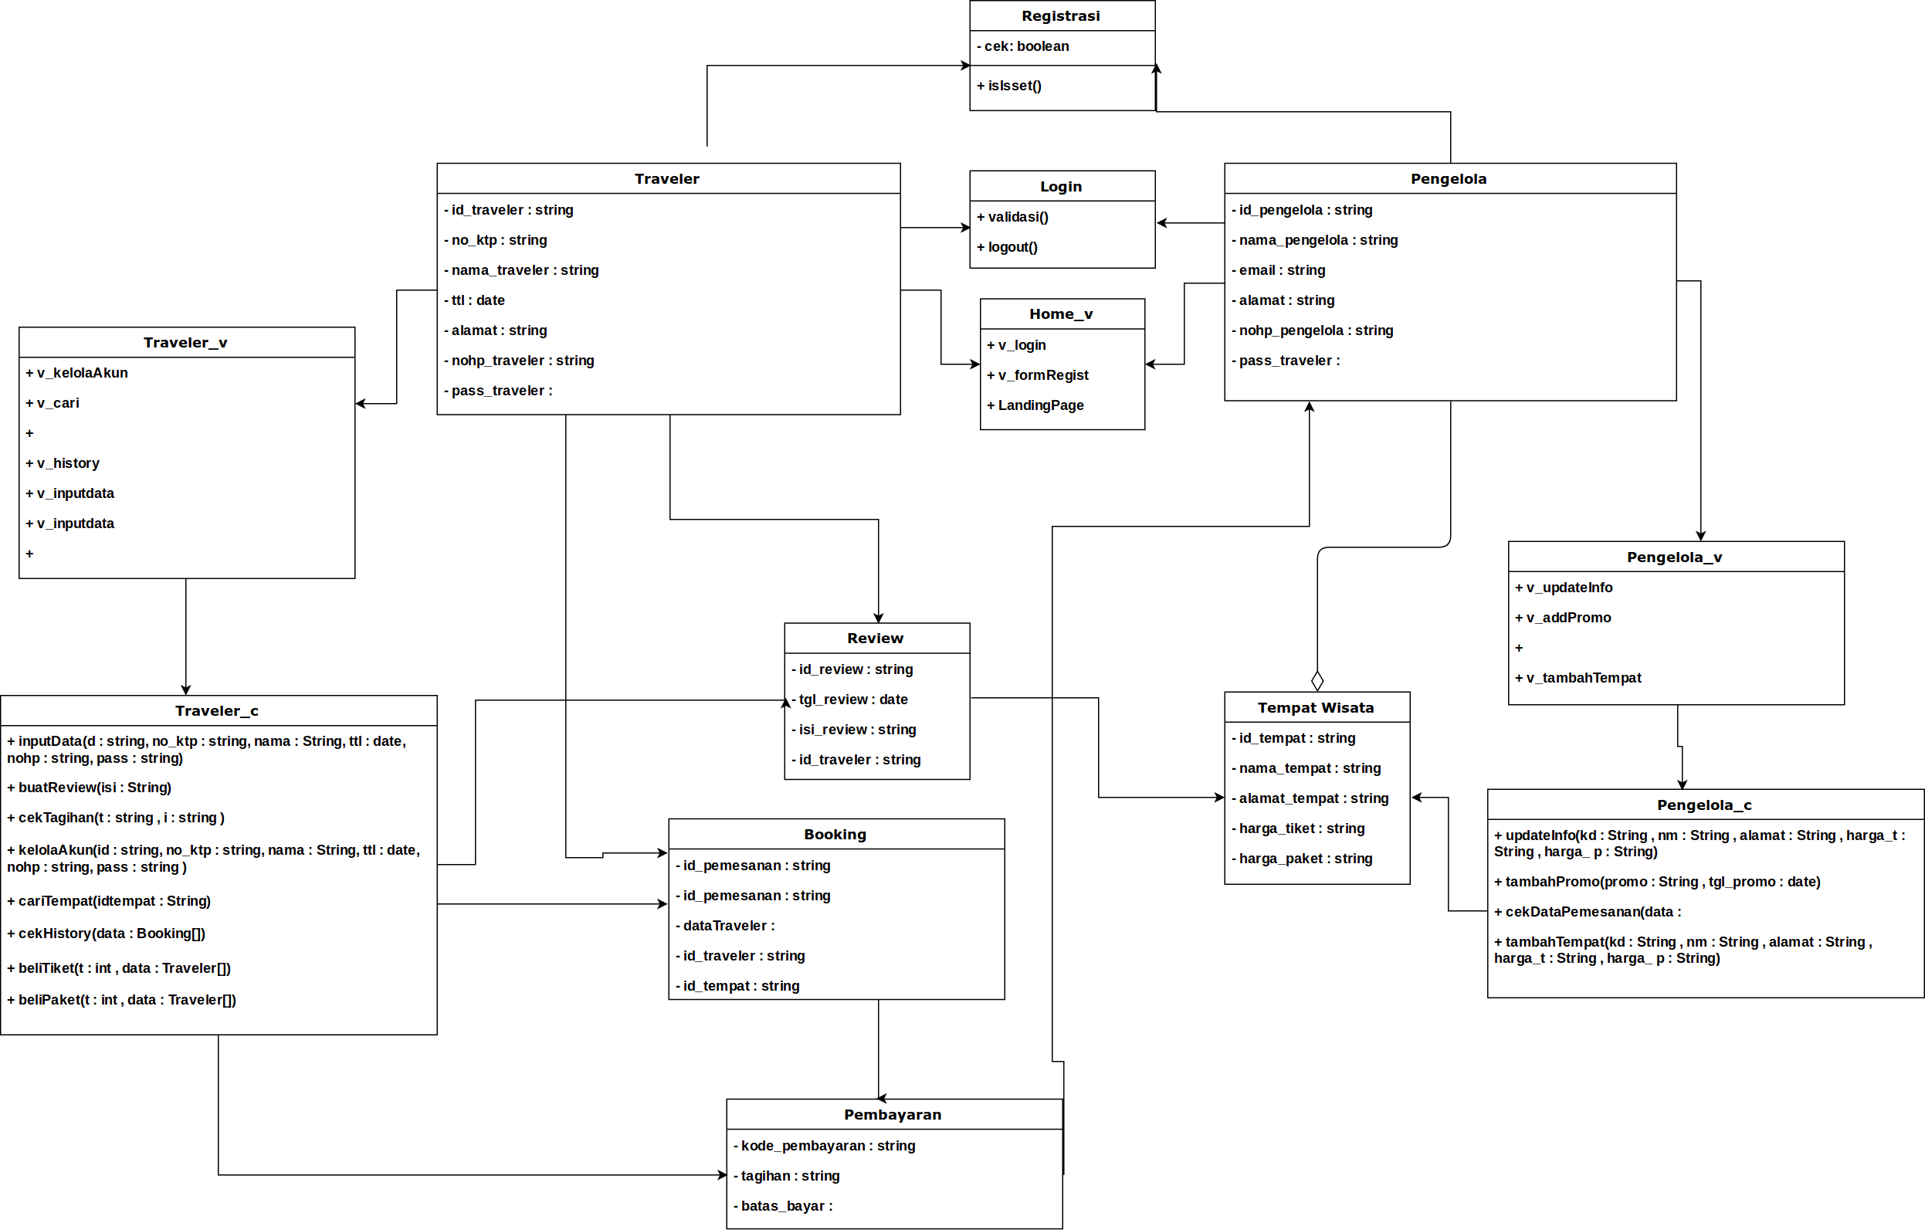

## 3.4 Algoritma/Query

*Nama Kelas : Registrasi*

*Nama Operasi : SignUp Traveler*

*Algoritma : (Algo-01)*

*Input (id_traveler,no_ktp,ttl,alamat,email,password)*

*Query(Q-01)*

*if (id_traveler ditemukan)*

*output(‘Sudah ada’)*

*else*

*Query(Q-02)*

*Nama Kelas : Registrasi*

*Nama Operasi : SignUp*

*Algoritma : (Algo-02)*

*Input (id_traveler,no_ktp,ttl,alamat,email,password)*

*Query(Q-03)*

*if (id_traveler ditemukan)*

*output(‘Sudah ada’)*

*else*

*Query(Q-04)*

*Nama Kelas : Login*

*Nama Operasi : Validasi*

*Algoritma : (Algo-03)*

*Query(Q-01)*

*Query(Q-03)*

*if (tidak ada dalam database)*

*Output(‘Anda tidak terdaftar’)*

*else*

*redirect Halaman Utama Traveler*

*redirect Halaman Utama Pengelola*

*Nama Kelas : Traveler*

*Nama Operasi : CariTempatWisata*

*Algoritma : (Algo-04)*

*input (keyword tempat wisata)*

*Query(Q-05)*

*if (keyword tidak ditemukan)*

*output (‘Tempat wisata yang anda cari tidak ditemukan’)*

*else*

*Query(Q-06)*

*Nama Kelas : Traveler*

*Nama Operasi : CekHistory*

*Algoritma : (Algo-05)*

*Klik Cek History*

*Tampilkan semua database pemesanan yang berkaitan dengan id_traveler*

*Query(Q-07)*

*Nama Kelas : Traveler*

*Nama Operasi : KelolaAkun*

*Algoritma : (Algo-06)*

*Klik Kelola Akun*

*Traveler merubah beberapa data*

*Query(Q-08)*

*Nama Kelas : Booking*

*Nama Operasi : Input Data Traveler*

*Algoritma : (Algo-07)*

*If (jumlah traveler) = 1*

*input (id_traveler)*

*Query(Q-09)*

*else if (jumlah traveler) > 1*

*input (nama,no_nik)*

*Query(Q-09)/Query(Q-10)*

*Nama Kelas : Review*

*Nama Operasi : buatReview*

*Algoritma : (Algo-08)*

*input (isi_review)*

*Query(Q-11)*

*Nama Kelas : Pembayaran*

*Nama Operasi : cekTagihan*

*Algoritma : (Algo-09)*

*Klik Menu Pembayaran*

*Query(Q-12)*

*Nama Kelas : Pengelola*

*Nama Operasi : updateInformasi*

*Algoritma : (Algo-10)*

*pilih tempat wisata*

*if(tempat wisata ditemukan)*

*Query(Q-13)*

*Nama Kelas : Pengelola*

*Nama Operasi : Tambah Tempat*

*Algoritma : (Algo-11)*

*klik menu tambah tempat*

*Query(Q-15)*

*Nama Kelas : Pengelola*

*Nama Operasi : Data Pemesanan*

*Algoritma : (Algo-12)*

*Klik Menu Data Pemesanan*

*Query(Q-14)*

*{Jika mengacu query tertentu, lengkapi tabel query di bawah}*

*Query :*

|  |  |  |
| --- | --- | --- |
| *No Query* | *Query* | *Keterangan* |
| *Q-01* | *select * from traveler where id_traveler=id_traveler* | *Mengambil semua data berdasarkan id_traveler* |
| *Q-02* | *insert into traveler (id_traveler,nama,no_ktp,ttl,alamat,email,password) values ((id_traveler,nama,no_ktp,ttl,alamat,email,password) )* | *Menambahkan traveler baru ke dalam database* |
| *Q-03* | *select * from traveler where id_pengelola=id_pengelola* | *Mengambil semua data berdasarkan id_traveler* |
| *Q-04* | *insert into pengelola (id_traveler,nama,no_ktp,ttl,alamat,email,password) values ((id_traveler,nama,no_ktp,ttl,alamat,email,password) )* | *Menambahkan pengelola baru ke dalam database* |
| *Q-05* | *select kode_tempat from tempatwisata where kode_tempat=keyword* | *Mencocokkan keyword yang dimasukkan dengan kode_tempat di database* |
| *Q-06* | *select*from tempatwisata where kode_tempat = keyword* | *mengambil semua data yang berkaitan dengan tempatwisata dengan kode_tempat* |
| *Q-07* | *select * from booking where id_traveler = id_traveler* | *mengambil semua data sesuai id_traveler* |
| *Q-08* | *update traveler set nama = ‘’ , ttl = ‘’ ...* | *mengubah data akun traveler* |
| *Q-09* | *insert into booking (tiket,jumlah) values (tiket,jumlahj)* | *menambah tiket yang terjual ke database* |
| *Q-10* | *insert into booking (paket) values (paket)* | *menambahkan paket yang terjuak ke database* |
| *Q-11* | *insert into review (id_traveler,isi_review,tangga_review) values (id_traveler,isi_review,tangga_review)* | *menambahkan review dari traveler ke dalam database* |
| *Q-12* | *select * from pembayaran* | *mengambil data pembayaran* |
| *Q-13* | *update tempatwisata set informasi = ‘informasi’* | *mengubah informasi tempat wisata* |
| *Q-14* | *select * from data_pemesanan* | *untuk mengambil semua data yang berkaitan dengan pemesanan tempat wisata* |
| *Q-15* | *insert into tempatwisata (kd_tempat,nama_tempat,alamat,hargatiket,paket) values (kd_tempat,nama_tempat,alamat,hargatiket,paket)* | *menambahkan beberapa data ke database* |

## 

## 

## 

## 3.5 Perancangan Antarmuka

*Antarmuka : Main Page*

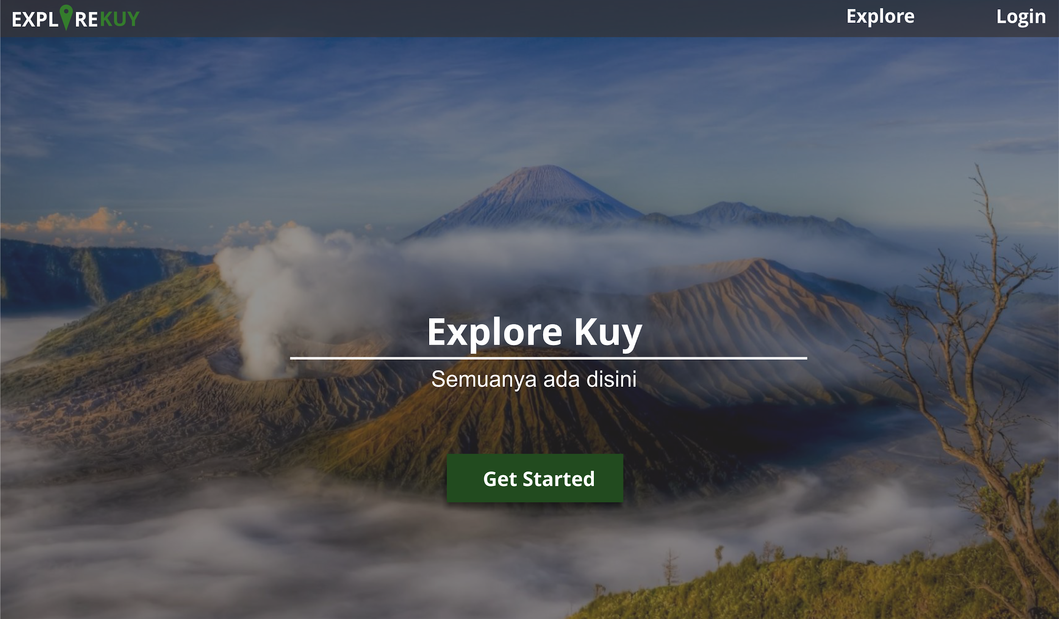

|  |  |  |  |
| --- | --- | --- | --- |
| **Id_Objek** | **Jenis** | **Nama** | **Keterangan** |
| *BtnGetS* | *Button* | *Get Started* | *Jika diklik,maka akan redirect ke halaman register traveler* |
| *BtnLogin* | *Button* | *Login* | *Jika diklik,maka akan redirect ke halaman login* |
| *BtnExplore* | *Button* | *Explore* | *Jika diklik, redirect ke halaman tempat wisata* |

*Antarmuka : Login*

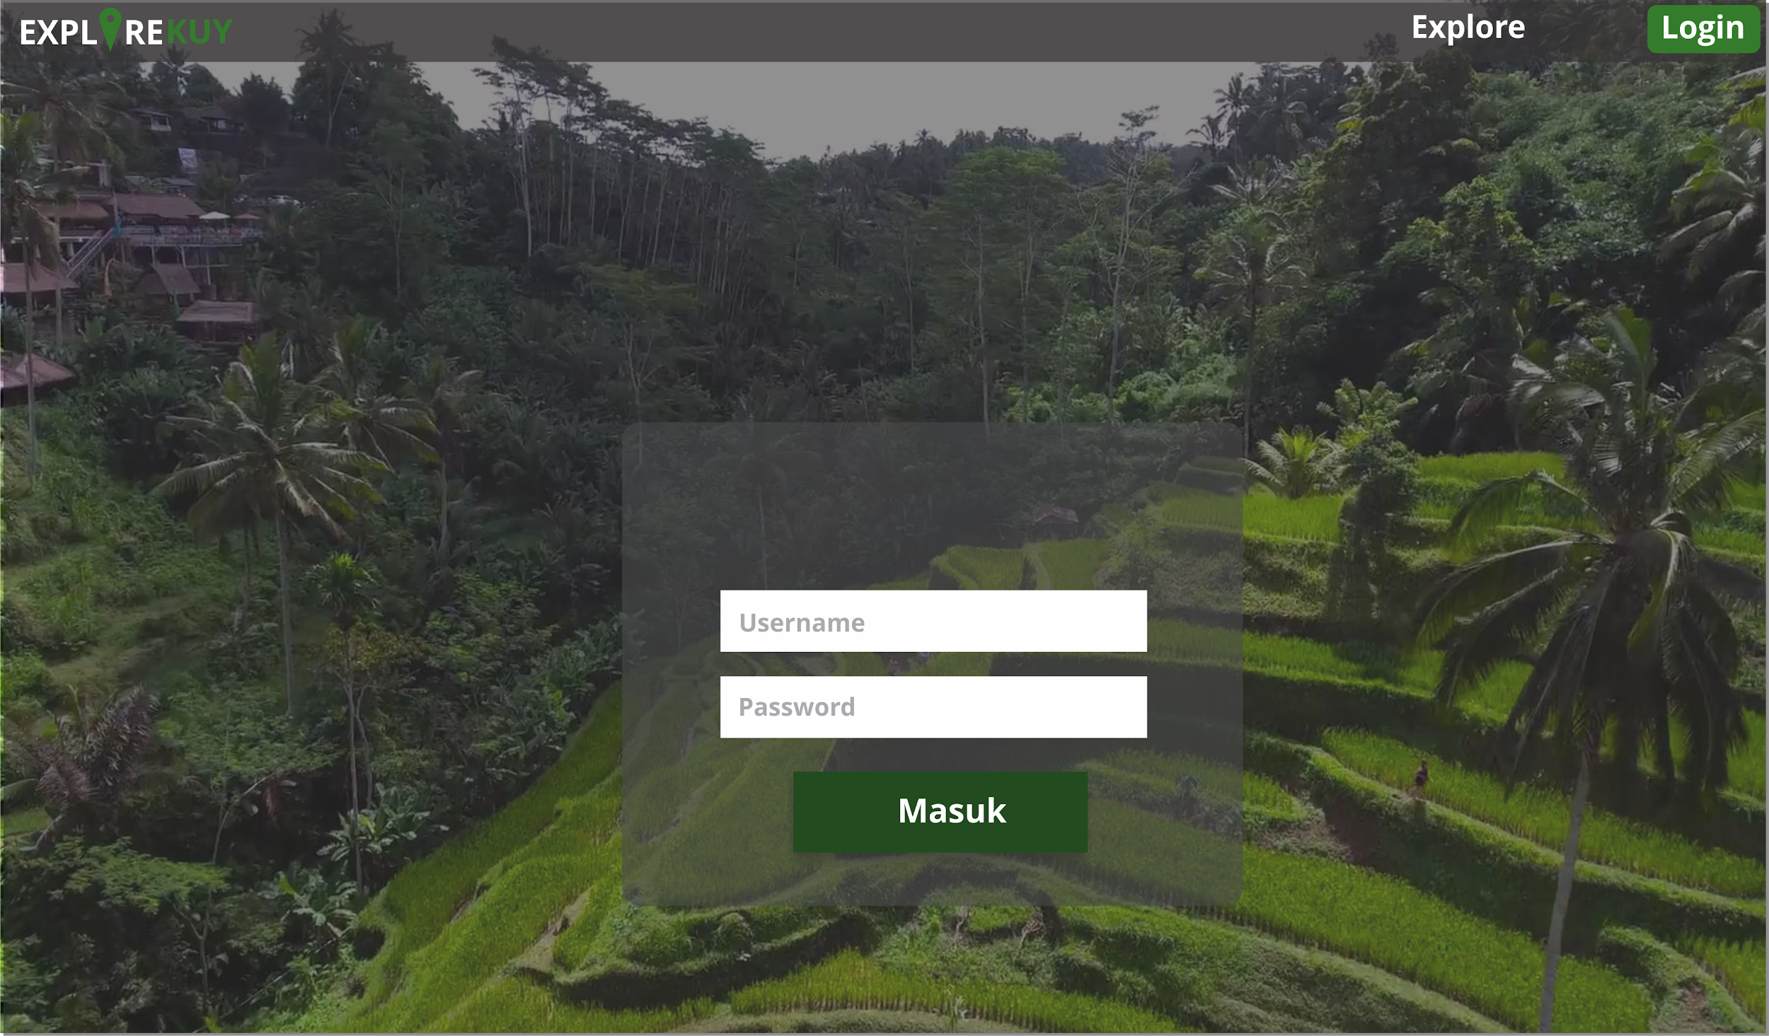

|  |  |  |  |
| --- | --- | --- | --- |
| **Id_Objek** | **Jenis** | **Nama** | **Keterangan** |
| *BtnLogin* | *Button* | *Login* | *Jika diklik,maka akan redirect ke halaman login* |
| *BtnExplore* | *Button* | *Explore* | *Jika diklik, redirect ke halaman tempat wisata* |
| *TfUser* | *Textfield* | *Username* | *Inputan untuk username* |
| *TfPw* | *Textfield* | *Password* | *Inputan untuk password* |
| *Btnmasuk* | *Button* | *Masuk* | *Jika Di Klik maka akan login jika username dan password terpenuhi* |

*Antarmuka : Explore*

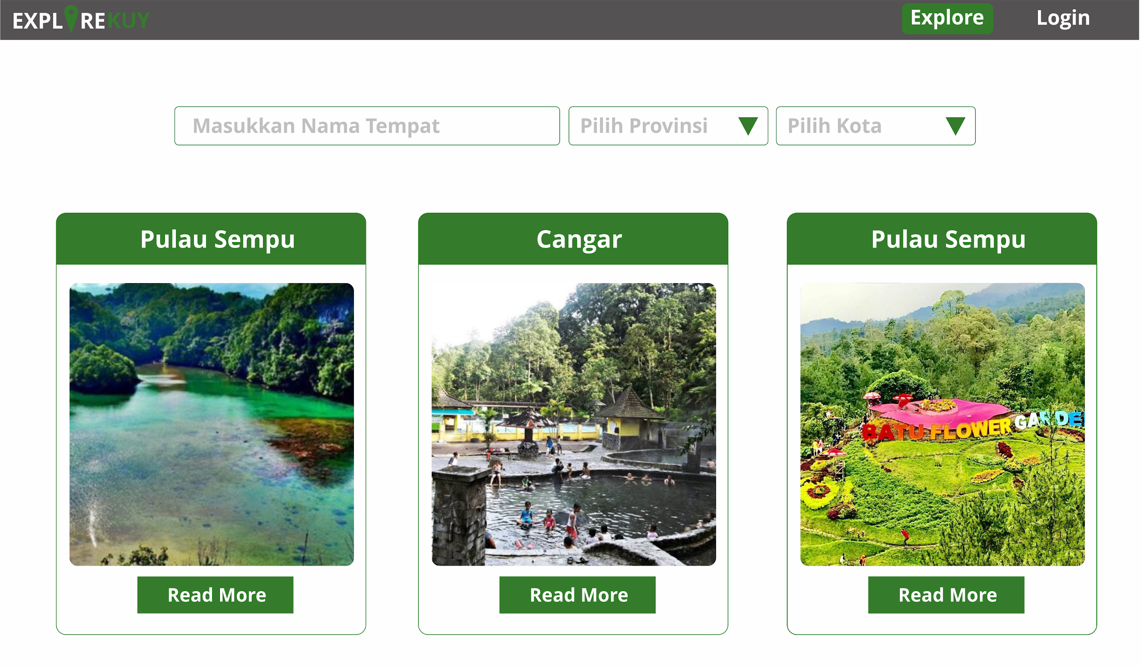

|  |  |  |  |
| --- | --- | --- | --- |
| **Id_Objek** | **Jenis** | **Nama** | **Keterangan** |
| *BtnLogin* | *Button* | *Login* | *Jika diklik,maka akan redirect ke halaman login* |
| *BtnExplore* | *Button* | *Explore* | *Jika diklik, redirect ke halaman tempat wisata* |
| *Tfnamatempat* | *Textfield* | *Nama Tempat* | *Inputan untuk nama tempat wisata* |
| *DropProvinsi* | *Dropdown* | *Pilih Provinsi* | *Pilihan untuk nama Provinsi tempat wisata* |
| *DropKota* | *Dropdown* | *Pilih Kota* | *Pilihan untuk nama Kota tempat wisata* |
| *BtnRead* | *Button* | *Read More* | *Jika diklik, maka akan redirect ke deskripsi tentang tempat wisata tersebut* |

*Antarmuka : AfterLoginTraveler*

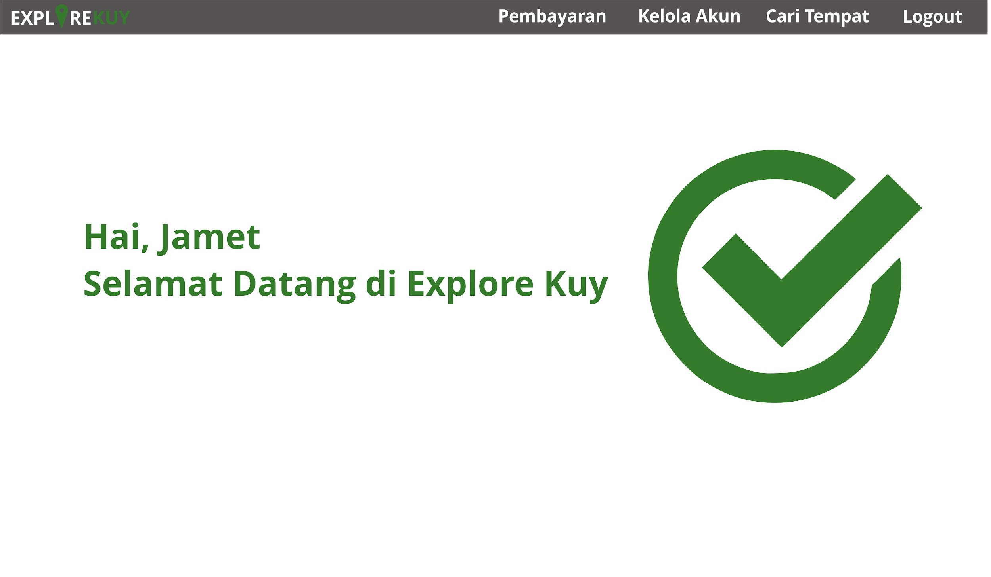

|  |  |  |  |
| --- | --- | --- | --- |
| **Id_Objek** | **Jenis** | **Nama** | **Keterangan** |
| *BtnCariTempat* | *Button* | *CariTempat* | *Jika diklik,maka akan redirect ke halaman pencarian tempat wisata* |
| *BtnKelola* | *Button* | *Kelola Akun* | *Jika diklik, redirect ke halaman pengaturan akun* |
| *BtnPembayaran* | *Button* | *Pembayaran* | *Jika diklik maka akan redirect ke halaman pembayaran* |
| *BtnLogout* | *Button* | *Logout* | *Keluar dari sistem exploreKuy* |

*Antarmuka : Cari Tempat*

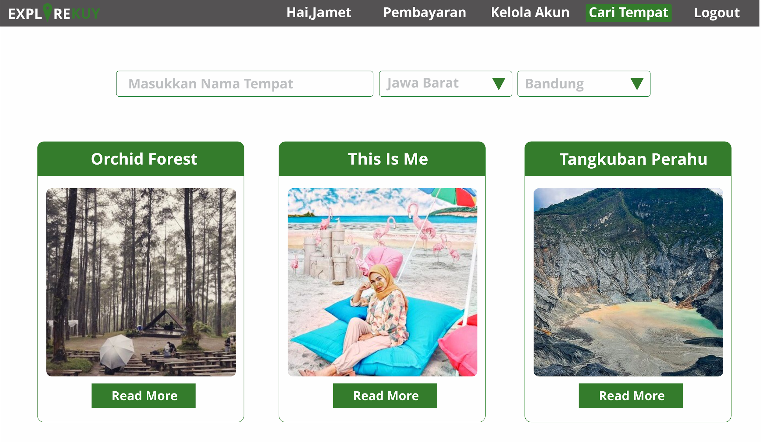

|  |  |  |  |
| --- | --- | --- | --- |
| **Id_Objek** | **Jenis** | **Nama** | **Keterangan** |
| *TextUser* | *Text* | *Hi,User* | *Mengambil session id_traveler yang sedang login* |
| *BtnCariTempat* | *Button* | *CariTempat* | *Jika diklik,maka akan redirect ke halaman pencarian tempat wisata* |
| *BtnKelola* | *Button* | *Kelola Akun* | *Jika diklik, redirect ke halaman pengaturan akun* |
| *BtnPembayaran* | *Button* | *Pembayaran* | *Jika diklik maka akan redirect ke halaman pembayaran* |
| *BtnLogout* | *Button* | *Logout* | *Keluar dari sistem exploreKuy* |
| *Tfnamatempat* | *Textfield* | *Nama Tempat* | *Inputan untuk nama tempat wisata* |
| *DropProvinsi* | *Dropdown* | *Pilih Provinsi* | *Pilihan untuk nama Provinsi tempat wisata* |
| *DropKota* | *Dropdown* | *Pilih Kota* | *Pilihan untuk nama Kota tempat wisata* |
| *BtnRead* | *Button* | *Read More* | *Jika diklik, maka akan redirect ke deskripsi tentang tempat wisata tersebut* |

*Antarmuka : ReadMore*

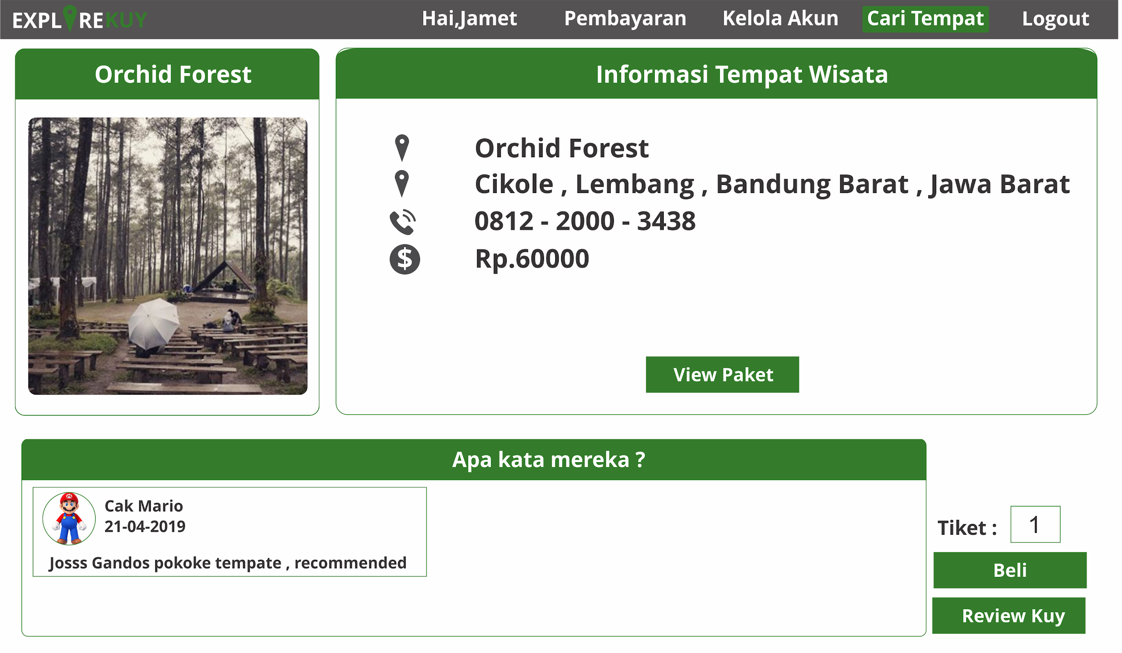

|  |  |  |  |
| --- | --- | --- | --- |
| **Id_Objek** | **Jenis** | **Nama** | **Keterangan** |
| *TextUser* | *Text* | *Hi,User* | *Mengambil session id_traveler yang sedang login* |
| *BtnKelola* | *Button* | *Kelola Akun* | *Jika diklik, redirect ke halaman pengaturan akun* |
| *BtnLogout* | *Button* | *Logout* | *Keluar dari sistem exploreKuy* |
| *ViewPaket* | *Button* | *View Paket* | *Jika diklik akan memunculkan paket wisata yang tersedia* |
| *TfTiket* | *Textfield* | *Tiket* | *Inputan untuk memilih berapa jumlah tiket yang akan di beli* |
| *BtnBeli* | *Button* | *Beli* | *Jika diklik akan membeli tiket tempat wisata yangsudah dipilih* |
| *BtnReview* | *Button* | *Review Kuy* | *Jika diklik, maka akan redirect ke halaman review* |

*Antarmuka : View Paket*

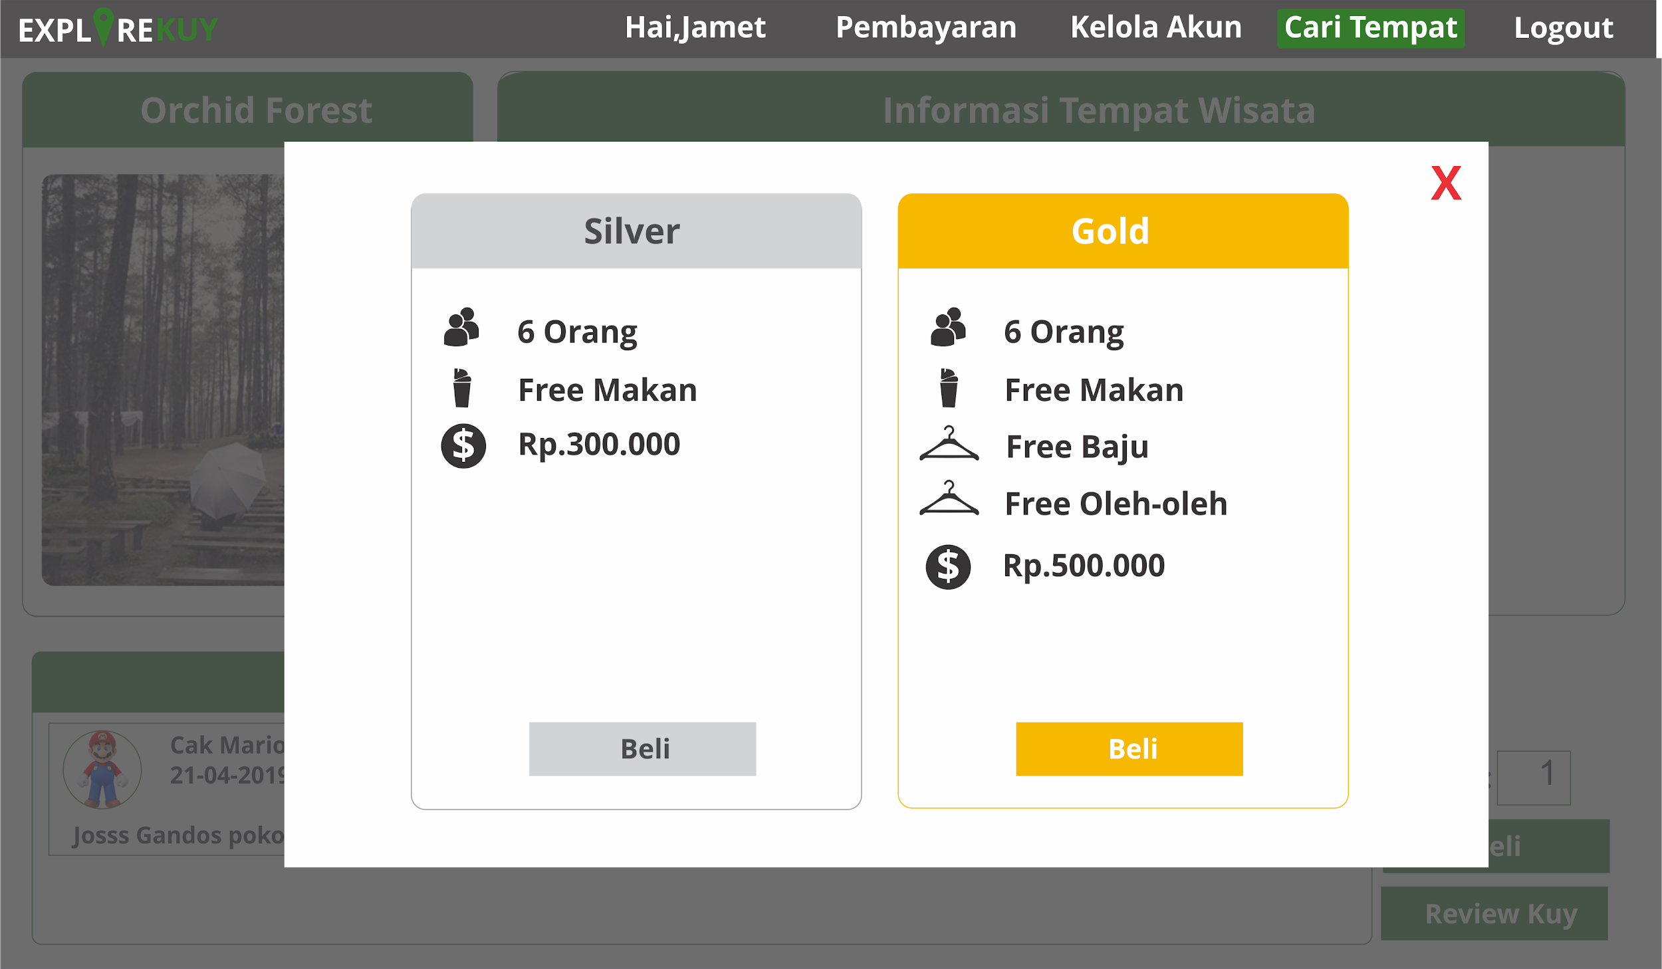

|  |  |  |  |
| --- | --- | --- | --- |
| **Id_Objek** | **Jenis** | **Nama** | **Keterangan** |
| *TextUser* | *Text* | *Hi,User* | *Mengambil session id_traveler yang sedang login* |
| *BtnCariTempat* | *Button* | *CariTempat* | *Jika diklik,maka akan redirect ke halaman pencarian tempat wisata* |
| *BtnKelola* | *Button* | *Kelola Akun* | *Jika diklik, redirect ke halaman pengaturan akun* |
| *BtnPembayaran* | *Button* | *Pembayaran* | *Jika diklik maka akan redirect ke halaman pembayaran* |
| *BtnLogout* | *Button* | *Logout* | *Keluar dari sistem exploreKuy* |
| *BtnBeli* | *Button* | *Beli* | *Pembelian / pemilihan dari paket wisata* |

*Antarmuka : Kelola Akun*

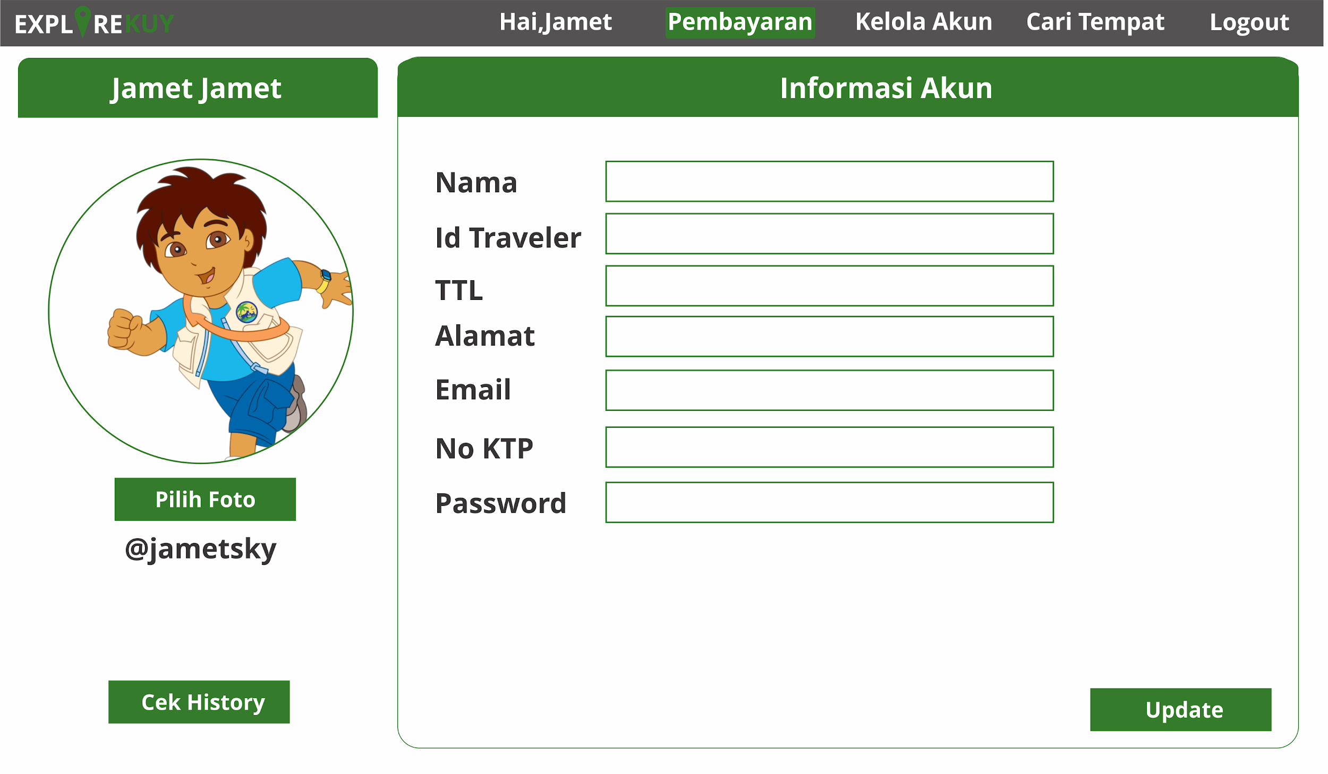

|  |  |  |  |
| --- | --- | --- | --- |
| **Id_Objek** | **Jenis** | **Nama** | **Keterangan** |
| *TextUser* | *Text* | *Hi,User* | *Mengambil session id_traveler yang sedang login* |
| *BtnCariTempat* | *Button* | *CariTempat* | *Jika diklik,maka akan redirect ke halaman pencarian tempat wisata* |
| *BtnKelola* | *Button* | *Kelola Akun* | *Jika diklik, redirect ke halaman pengaturan akun* |
| *BtnPembayaran* | *Button* | *Pembayaran* | *Jika diklik maka akan redirect ke halaman pembayaran* |
| *BtnLogout* | *Button* | *Logout* | *Keluar dari sistem exploreKuy* |
| *BtnFoto* | *Button* | *Pilih Foto* | *Diklik untuk pemilihan Foto profil dari akun* |
| *BtnCekHistory* | *Button* | *Cek History* | *Jika diklik akan mengeluarkan History transaksi* |
| *BtnUpdate* | *Button* | *Update* | *Mengupdate informasi akun* |
| *TfNama* | *Textfield* | *Nama* | *Inputan untuk nama akun* |
| *TfIdTraveler* | *Textfield* | *Id Traveler* | *Inputan untuk id traveler* |
| *TfTTL* | *Textfield* | *TTL* | *inputan untuk TTL traveler* |
| *TfAlamat* | *Textfield* | *Alamat* | *inputan untuk alamat traveler* |
| *TfEmail* | *Textfield* | *Email* | *inputan untuk email traveler* |
| *TfNoKTP* | *Textfield* | *No KTP* | *inputan untuk no KTP traveler* |
| *TfPassword* | *Textfield* | *Password* | *inputan untuk password akun* |

*Antarmuka : Cek History*

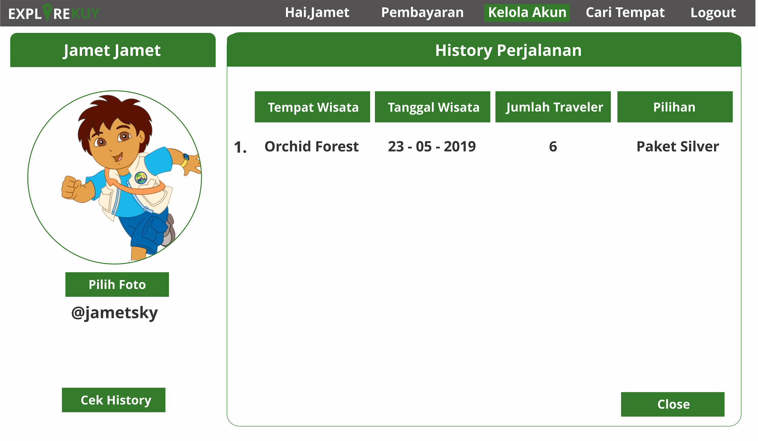

|  |  |  |  |
| --- | --- | --- | --- |
| **Id_Objek** | **Jenis** | **Nama** | **Keterangan** |
| *TextUser* | *Text* | *Hi,User* | *Mengambil session id_traveler yang sedang login* |
| *BtnCariTempat* | *Button* | *CariTempat* | *Jika diklik,maka akan redirect ke halaman pencarian tempat wisata* |
| *BtnKelola* | *Button* | *Kelola Akun* | *Jika diklik, redirect ke halaman pengaturan akun* |
| *BtnPembayaran* | *Button* | *Pembayaran* | *Jika diklik maka akan redirect ke halaman pembayaran* |
| *BtnLogout* | *Button* | *Logout* | *Keluar dari sistem exploreKuy* |
| *BtnClose* | *Button* | *Close* | *Keluar dari Tab CekHistory* |

*Antarmuka : Input Data Traveler*

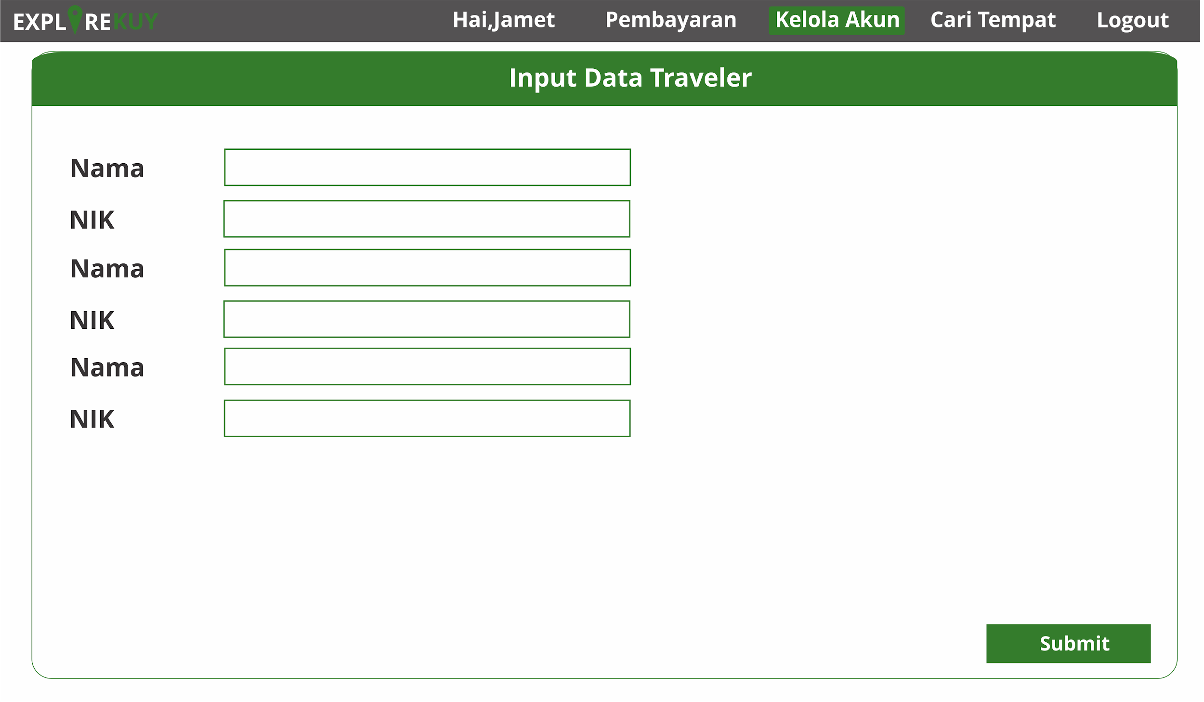

|  |  |  |  |
| --- | --- | --- | --- |
| **Id_Objek** | **Jenis** | **Nama** | **Keterangan** |
| *TextUser* | *Text* | *Hi,User* | *Mengambil session id_traveler yang sedang login* |
| *BtnCariTempat* | *Button* | *CariTempat* | *Jika diklik,maka akan redirect ke halaman pencarian tempat wisata* |
| *BtnKelola* | *Button* | *Kelola Akun* | *Jika diklik, redirect ke halaman pengaturan akun* |
| *BtnPembayaran* | *Button* | *Pembayaran* | *Jika diklik maka akan redirect ke halaman pembayaran* |
| *BtnLogout* | *Button* | *Logout* | *Keluar dari sistem exploreKuy* |
| *BtnSubmit* | *Button* | *Submit* | *Mengsubmit inputan data Traveler* |
| *TfNama* | *Textfield* | *Nama* | *Inputan untuk nama akun* |
| *TfNIK* | *Textfield* | *Id Traveler* | *Inputan untuk NIK traveler* |

*Antarmuka : Pembayaran*

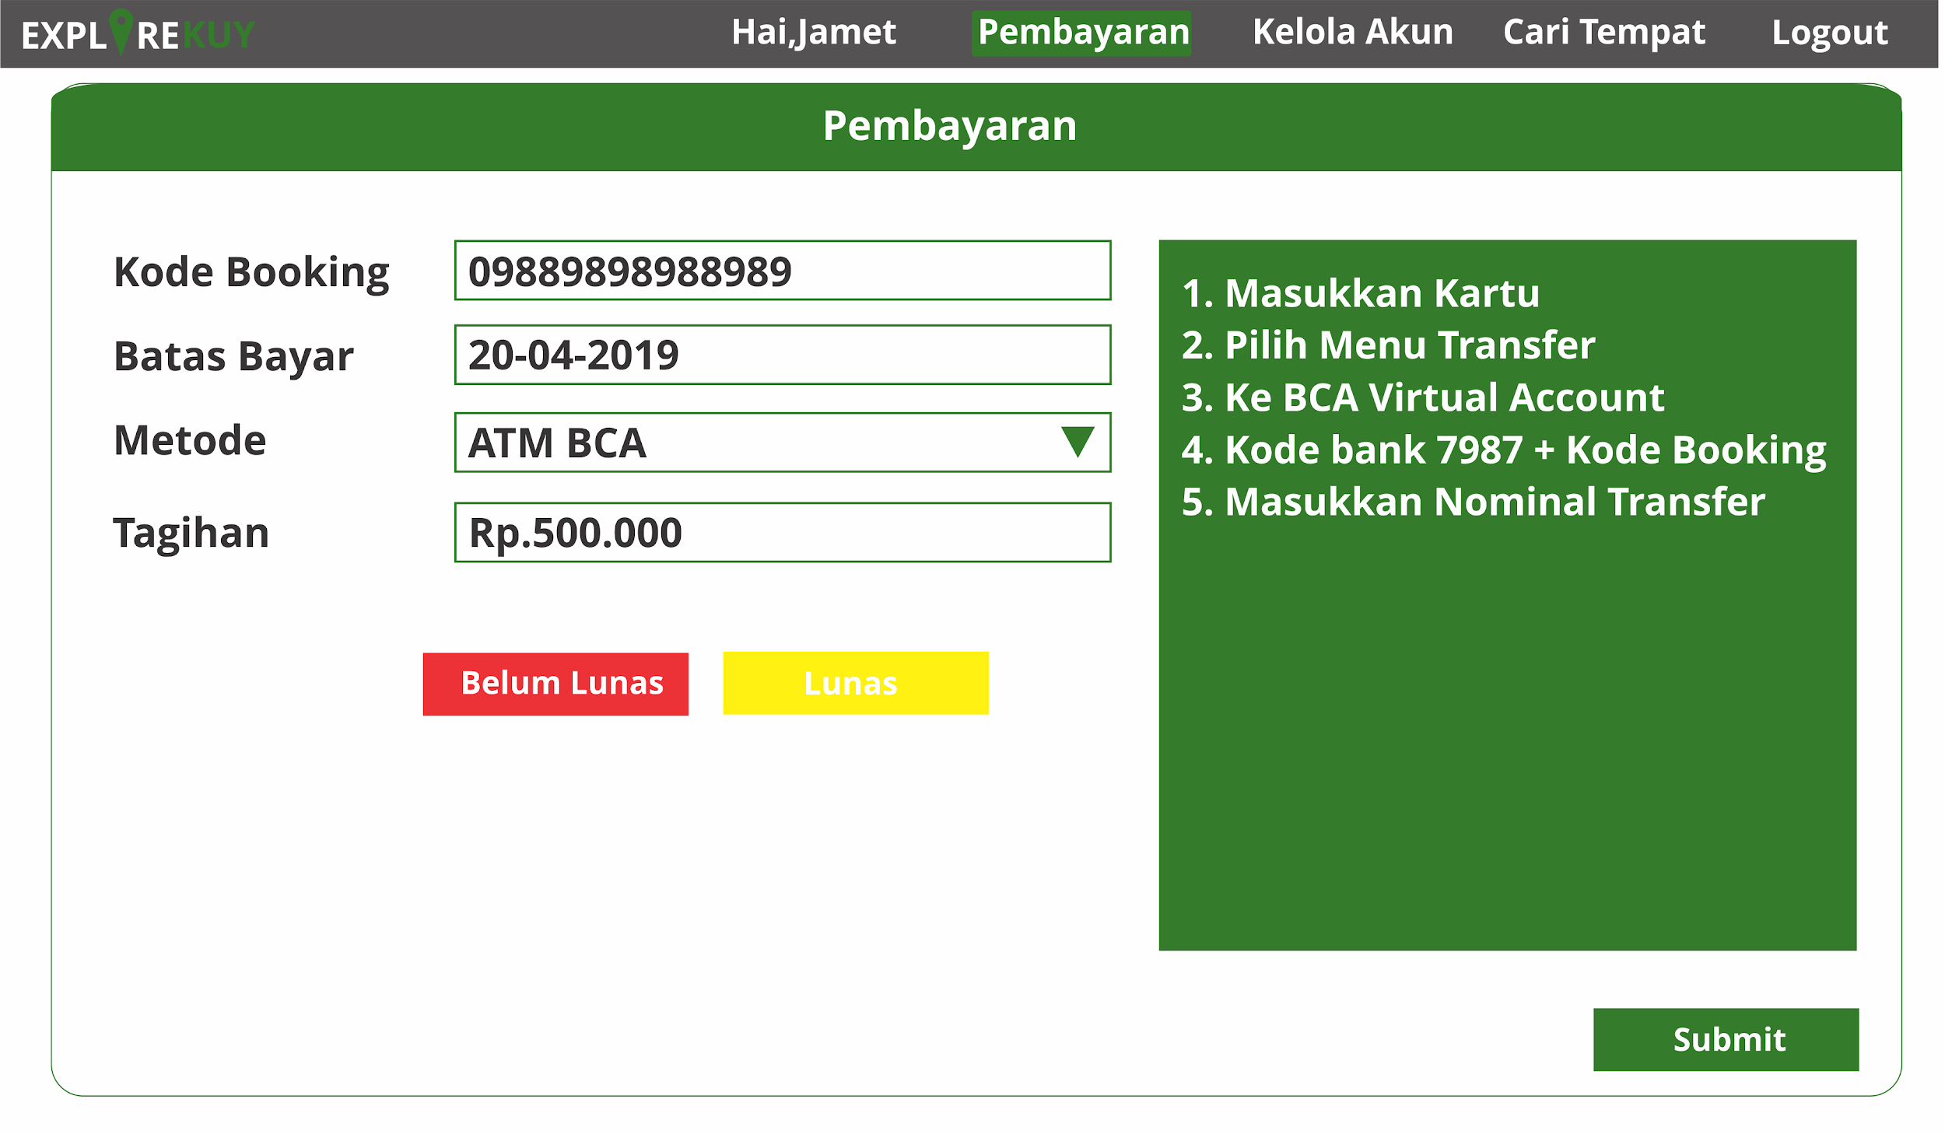

|  |  |  |  |
| --- | --- | --- | --- |
| **Id_Objek** | **Jenis** | **Nama** | **Keterangan** |
| *TextUser* | *Text* | *Hi,User* | *Mengambil session id_traveler yang sedang login* |
| *BtnCariTempat* | *Button* | *CariTempat* | *Jika diklik,maka akan redirect ke halaman pencarian tempat wisata* |
| *BtnKelola* | *Button* | *Kelola Akun* | *Jika diklik, redirect ke halaman pengaturan akun* |
| *BtnPembayaran* | *Button* | *Pembayaran* | *Jika diklik maka akan redirect ke halaman pembayaran* |
| *BtnLogout* | *Button* | *Logout* | *Keluar dari sistem exploreKuy* |
| *BtnSubmit* | *Button* | *Submit* | *Mengsubmit inputan data Traveler* |
| *TfKodeBook* | *Textfield* | *Kode Booking* | *Menampilkan Kode Booking dari Pembayaran* |
| *TfBatas* | *Textfield* | *Batas Bayar* | *Menampilkan Batas waktu pembayaran* |
| *DropMetode* | *Dropdown* | *Metode* | *Menampilkan metode pembayaran* |
| *TfTagihan* | *Texfield* | *Tagihan* | *Menampilkan jumlah tagihan pembayaran* |
| *AlertLunas* | *Alert* | *Belum Lunas* | *Peringatan dari sistem apakah pembayaran sudah dilunasi atau belum* |

*Antarmuka : AfterLogin Pengelola*

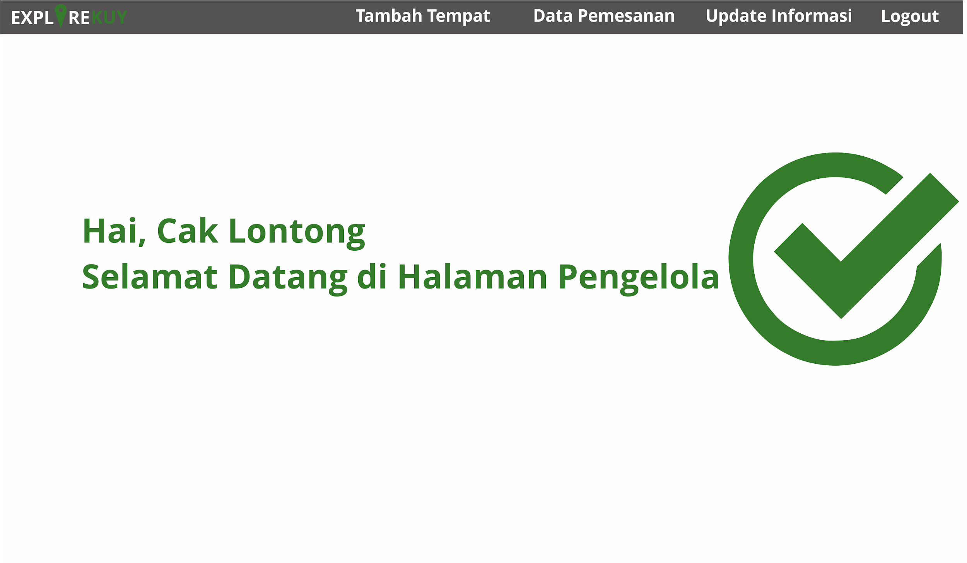

|  |  |  |  |
| --- | --- | --- | --- |
| **Id_Objek** | **Jenis** | **Nama** | **Keterangan** |
| *BtnUpdateInfo* | *Button* | *Update Informasi* | *Jika diklik,maka akan redirect ke halaman pengupdate-an informasi* |
| *BtnDataPemesanan* | *Button* | *Data Pemesanan* | *Jika diklik, redirect ke halaman data pemesanan* |
| *BtnTambah* | *Button* | *TambahTempat* | *Jika diklik maka akan redirect ke halaman tambah tempat* |
| *BtnLogout* | *Button* | *Logout* | *Keluar dari sistem exploreKuy* |

*Antarmuka : Update Informasi*

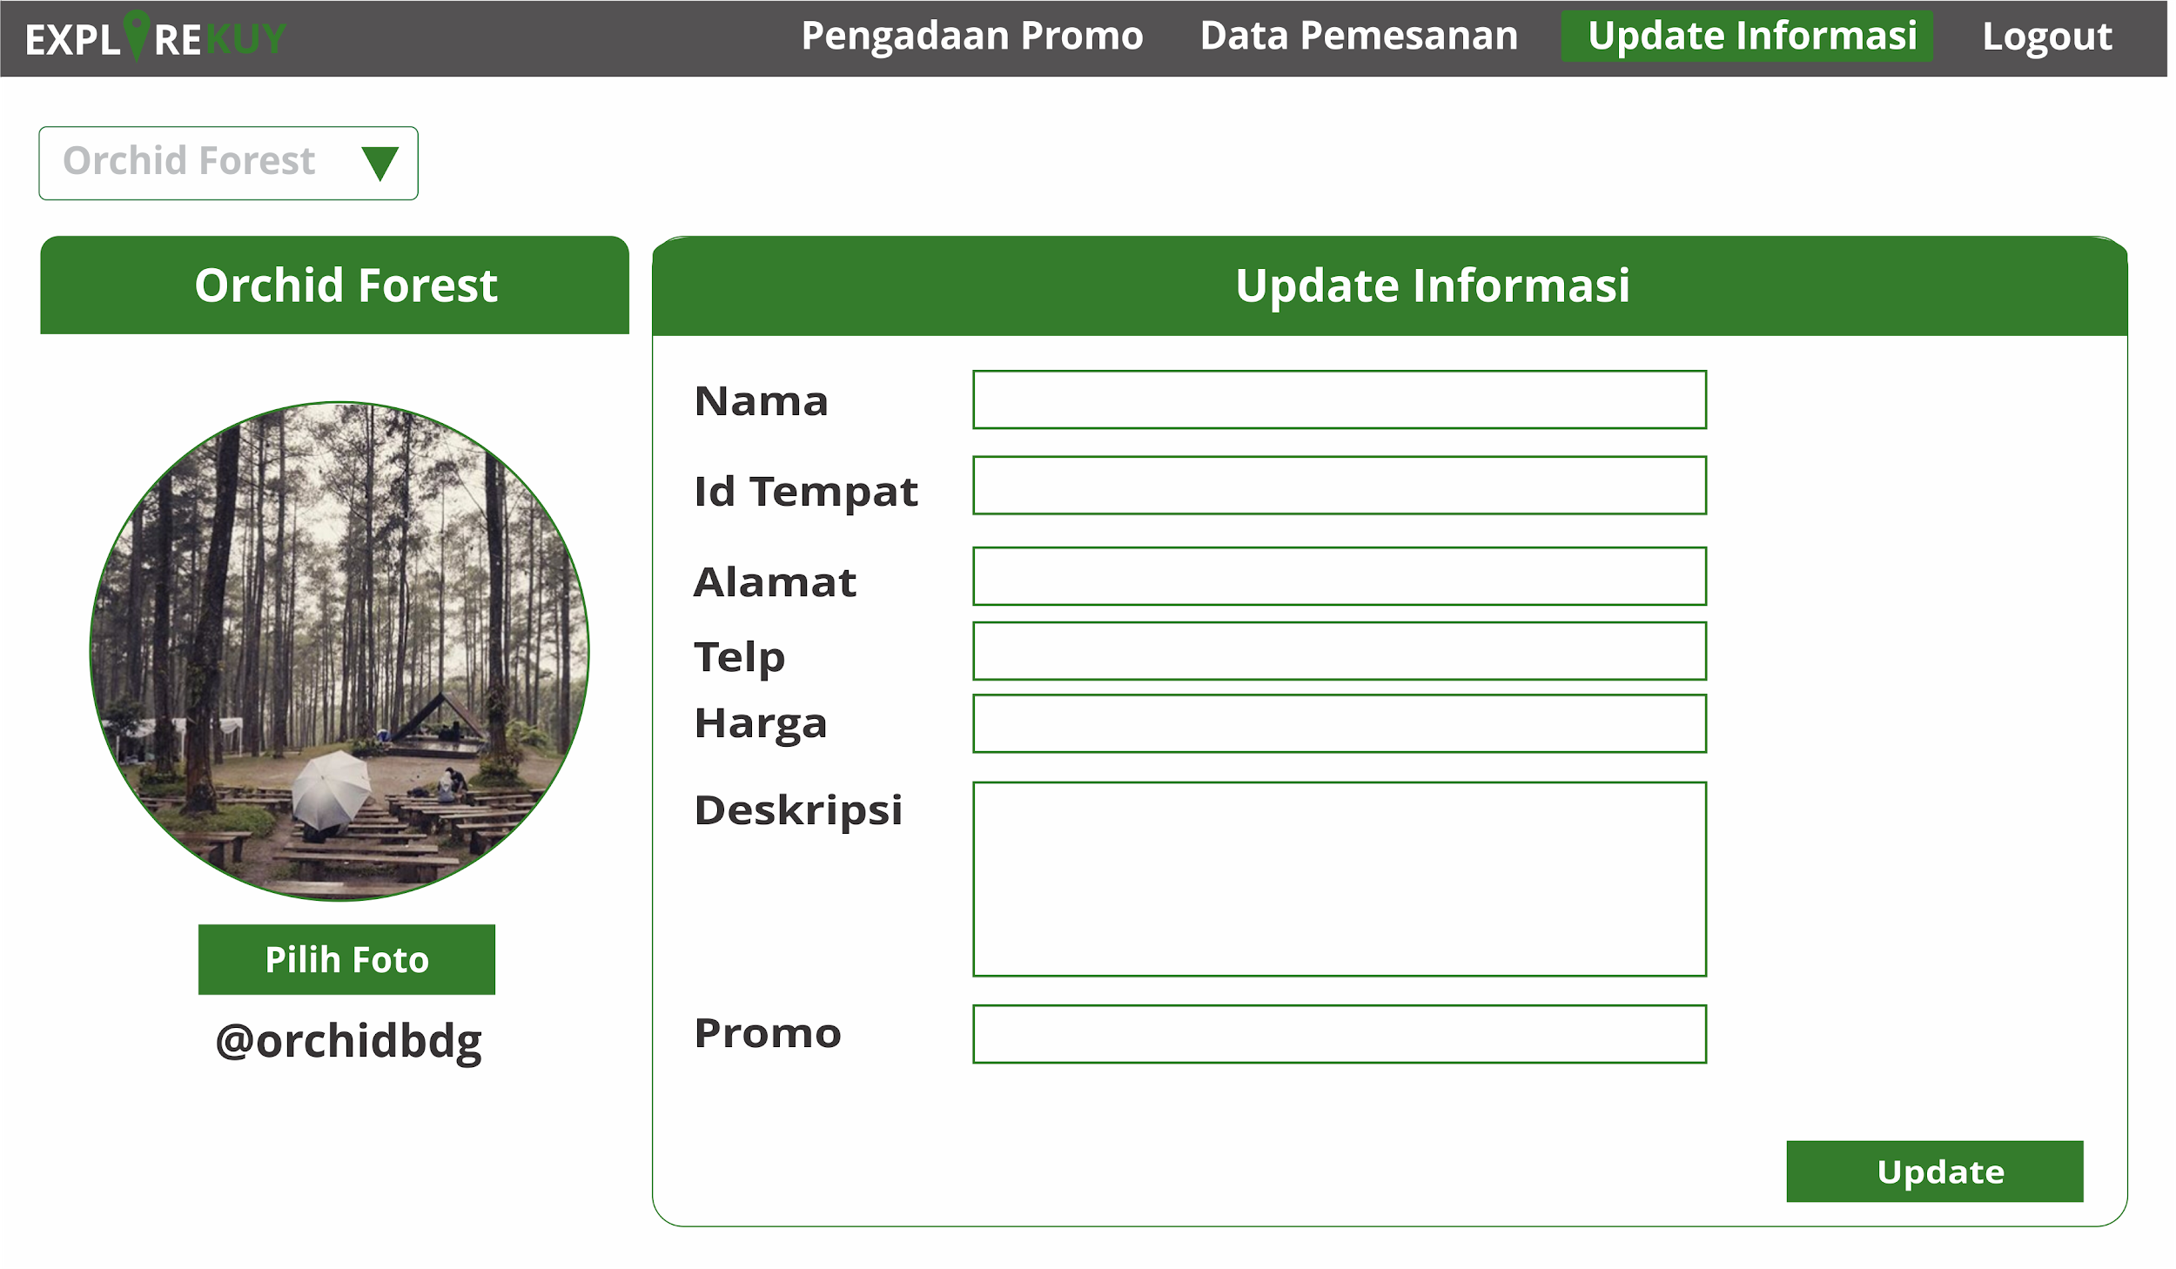

|  |  |  |  |
| --- | --- | --- | --- |
| **Id_Objek** | **Jenis** | **Nama** | **Keterangan** |
| *BtnUpdateInfo* | *Button* | *Update Informasi* | *Jika diklik,maka akan redirect ke halaman pengupdate-an informasi* |
| *BtnDataPemesanan* | *Button* | *Data Pemesanan* | *Jika diklik, redirect ke halaman data pemesanan* |
| *BtnTambah* | *Button* | *Tambah tempat* | *Jika diklik maka akan redirect ke halaman tambah tempat* |
| *BtnLogout* | *Button* | *Logout* | *Keluar dari sistem exploreKuy* |
| *BtnFoto* | *Button* | *Pilih Foto* | *Diklik untuk pemilihan Foto profil dari akun* |
| *BtnUpdate* | *Button* | *Update* | *Mengupdate informasi tempat wisata* |
| *TfNama* | *Textfield* | *Nama* | *Inputan Nama Tempat Wisata* |
| *TfIdTe* | *Textfield* | *IdTempat* | *Inputan Id Tempat* |
| *TfAlamat* | *Textfield* | *Alamat* | *Inputan Alamat Tempat Wisata* |
| *TfTelp* | *Textfield* | *Telp* | *Inputan Telpon Tempat Wisata* |
| *TfHarga* | *Textfield* | *Harga* | *Inputan Harga Tempat Wisata* |
| *TfDeskripsi* | *Textfield* | *Deskripsi* | *Inputan Deskripsi Tempat Wisata* |
| *TfPromo* | *Textfield* | *Promo* | *Inputan Promo* |

*Antarmuka : Tambah Tempat*

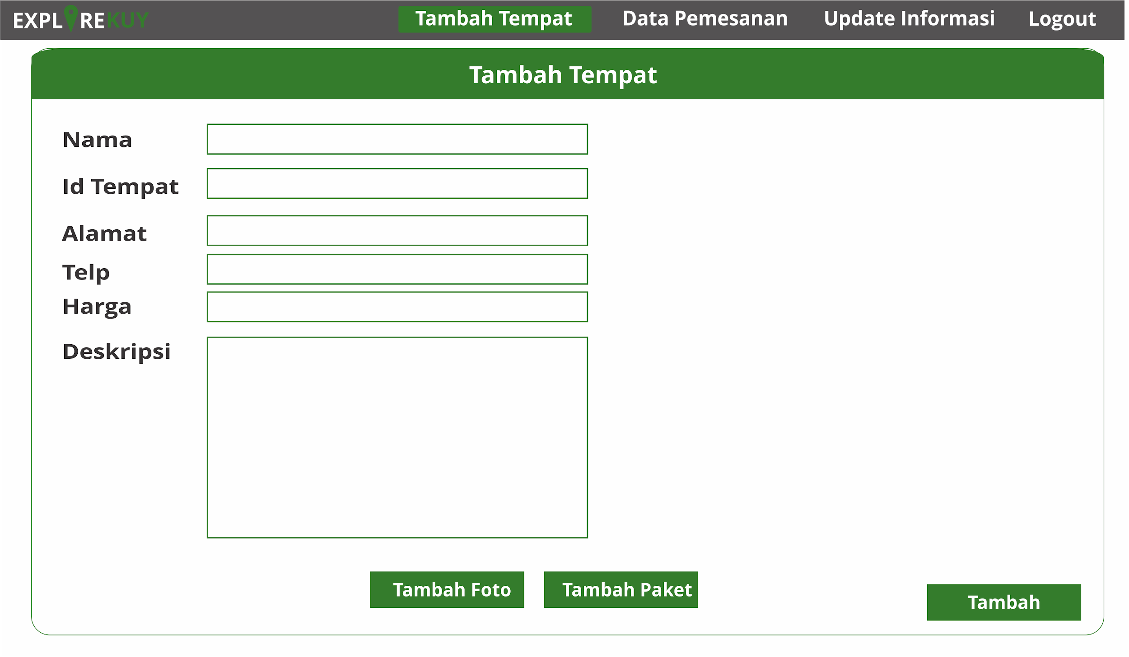

|  |  |  |  |
| --- | --- | --- | --- |
| **Id_Objek** | **Jenis** | **Nama** | **Keterangan** |
| *BtnUpdateInfo* | *Button* | *Update Informasi* | *Jika diklik,maka akan redirect ke halaman pengupdate-an informasi* |
| *BtnDataPemesanan* | *Button* | *Data Pemesanan* | *Jika diklik, redirect ke halaman data pemesanan* |
| *BtnLogout* | *Button* | *Logout* | *Keluar dari sistem exploreKuy* |
| *BtnFoto* | *Button* | *Tambah Foto* | *Diklik untuk menambah foto pada promo* |
| *BtnPaket* | *Button* | *Tambah Paket* | *Diklik untuk menambah paket* |
| *BtnTambah* | *Button* | *Tambah* | *Menambahkan tempat wisata* |
| *TfNama* | *Textfield* | *Nama* | *Inputan Nama Tempat Wisata* |
| *TfIdTe* | *Textfield* | *IdTempat* | *Inputan Id Tempat* |
| *TfAlamat* | *Textfield* | *Alamat* | *Inputan Alamat Tempat Wisata* |
| *TfTelp* | *Textfield* | *Telp* | *Inputan Telpon Tempat Wisata* |
| *TfHarga* | *Textfield* | *Harga* | *Inputan Harga Tempat Wisata* |
| *TfDeskripsi* | *Textfield* | *Deskripsi* | *Inputan Deskripsi Tempat Wisata* |

*Antarmuka : Data Pemesanan*

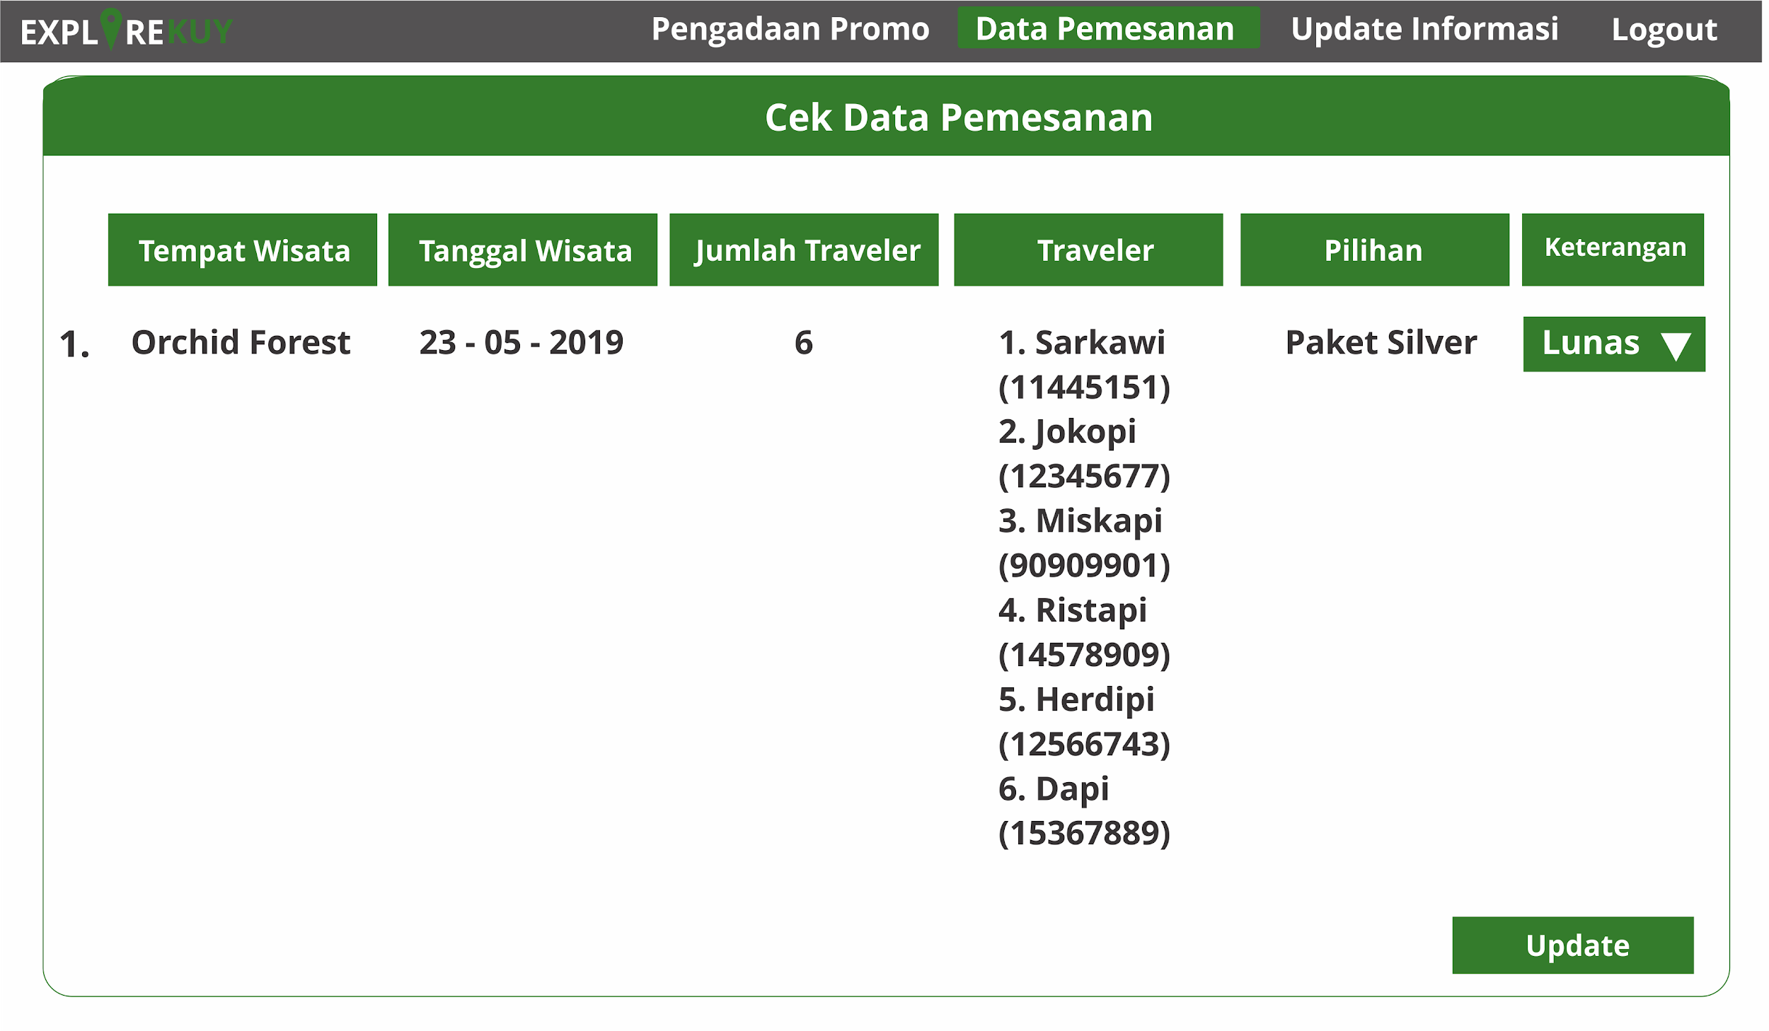

|  |  |  |  |
| --- | --- | --- | --- |
| **Id_Objek** | **Jenis** | **Nama** | **Keterangan** |
| *BtnLogin* | *Button* | *Login* | *Jika diklik,maka akan redirect ke halaman login* |
| *BtnExplore* | *Button* | *Explore* | *Jika diklik, redirect ke halaman tempat wisata* |
| *TfUser* | *Textfield* | *Username* | *Inputan untuk username* |
| *TfPw* | *Textfield* | *Password* | *Inputan untuk password* |
| *Btnmasuk* | *Button* | *Masuk* | *Jika Di Klik maka akan login jika username dan password terpenuhi* |

*Antarmuka : Register Traveler*

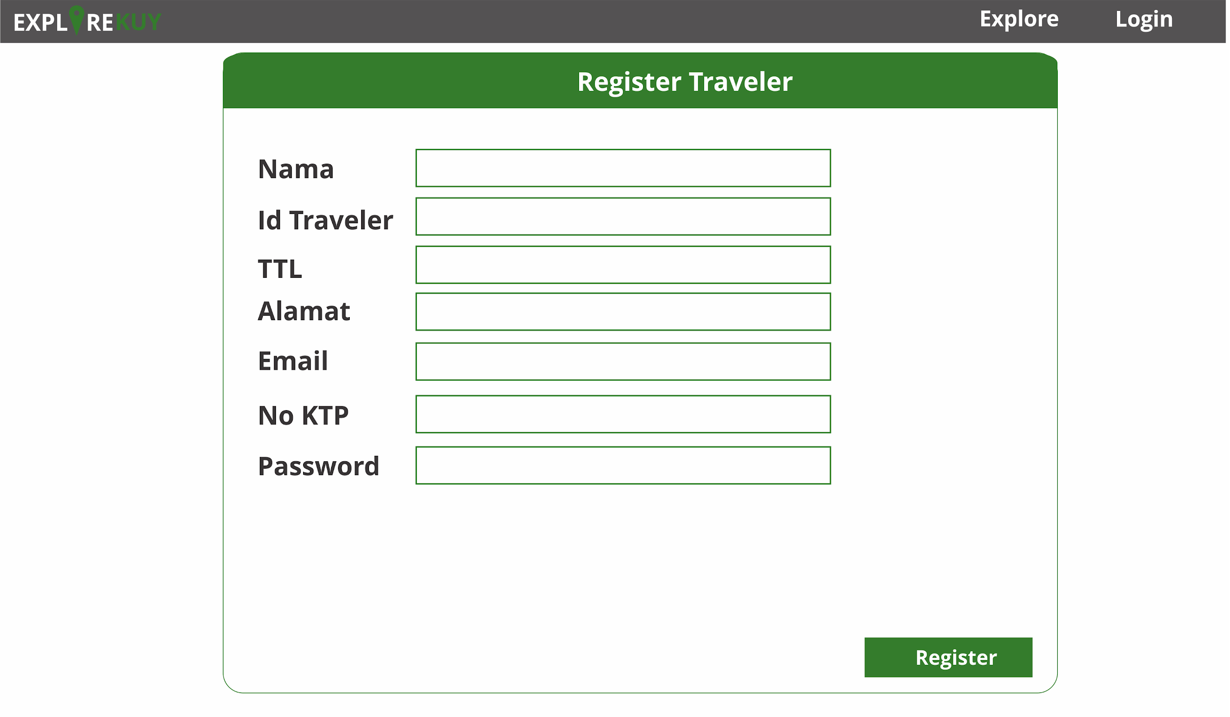

|  |  |  |  |
| --- | --- | --- | --- |
| **Id_Objek** | **Jenis** | **Nama** | **Keterangan** |
| *BtnLogin* | *Button* | *Login* | *Jika diklik,maka akan redirect ke halaman login* |
| *BtnExplore* | *Button* | *Explore* | *Jika diklik, redirect ke halaman tempat wisata* |
| *TfNama* | *Textfield* | *Nama* | *Inputan untuk Nama Traveler* |
| *TfIdTra* | *Textfield* | *Id Traveler* | *Inputan untuk ID Traveler* |
| *TfIdTtl* | *Textfield* | *TTL* | *Inputan untuk Tempat Tanggal Lahir* |
| *TfIdAlamat* | *Textfield* | *Alamat* | *Inputan untuk Alamat* |
| *TfIdEmail* | *Textfield* | *Email* | *Inputan untuk Email* |
| *TfIdNoKtp* | *Textfield* | *NoKTP* | *Inputan untuk No KTP* |
| *TfIdPw* | *Textfield* | *Password* | *Inputan untuk ID Password* |
| *Btnmasuk* | *Button* | *Masuk* | *Jika Di Klik maka akan login jika username dan password terpenuhi* |

*Antarmuka : Register Pengelola*

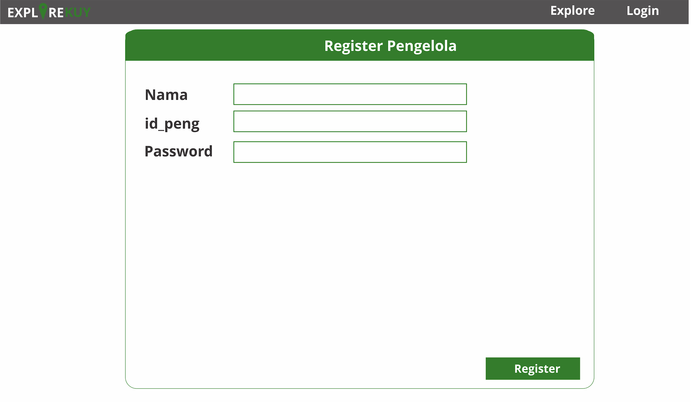

|  |  |  |  |
| --- | --- | --- | --- |
| **Id_Objek** | **Jenis** | **Nama** | **Keterangan** |
| *BtnLogin* | *Button* | *Login* | *Jika diklik,maka akan redirect ke halaman login* |
| *BtnExplore* | *Button* | *Explore* | *Jika diklik, redirect ke halaman tempat wisata* |
| *TfNama* | *Textfield* | *Nama* | *Inputan untuk Nama Pengelola* |
| *TfIdPeng* | *Textfield* | *Id Traveler* | *Inputan untuk ID Traveler* |
| *TfIdPw* | *Textfield* | *Password* | *Inputan untuk Password* |
| *BtnRegister* | *Button* | *Register* | *Jika Di Klik maka akan registrasi sebagai* |

## 3.6 Perancangan Representasi Persistensi Kelas

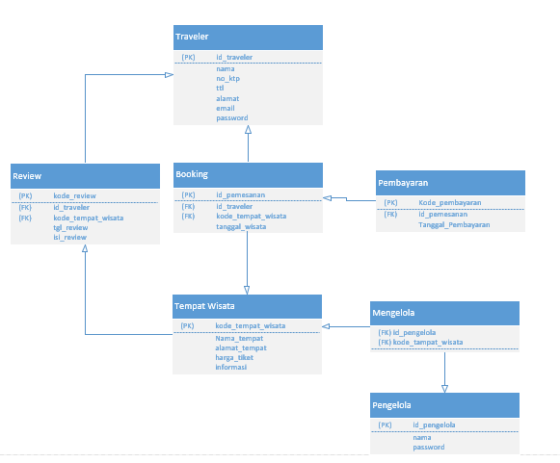

# 

# 

# 

# 

# 

# 

# 

# 4. Matriks Kerunutan

|  |  |  |
| --- | --- | --- |
| **Requirement** | **Usecase Terkait** | **Kelas** |
| FR-01 (Input Data) | Input Data Diri | Traveler_c |
| FR-07 (Pencarian Tempat)  FR-02 (View Tempat) | View Tempat Wisata | Traveler_c,Traveler_v |
| FR-03 (Update Data) | Update Data | Traveler_c |
| FR-12 (Pembelian Tiket)  FR-11 (Pembelian Paket)  FR-04 (View Pembayaran) | Pembayaran | Traveler_c |
| FR-12 (Pembelian Tiket)  FR-11 (Pembelian Paket)  FR-05 (Input Data Traveler) | Input Data Traveler | Traveler_c |
| FR-12 (Pembelian Tiket)  FR-11 (Pembelian Paket)  FR-06 (Cek Data Pemesanan) | Cek Data Pemesanan | Traveler_c,Pengelola,Pengelola_v |
| FR-07 (Cari Tempat) | Pencarian Tempat | Traveler_c,Traveler_v,Tempat Wisata |
| FR-13 (Pembelian Tiket)  FR-12 (Pembelian Paket)  FR-08 ( View History) | History | Traveler_c,Traveler_v |
| FR-09 (Pengadaan Promo) | Pengadaan Promo | Pengelola_c |
| FR-10 (Update Informasi) | Update Informasi | Pengelola_c |
| FR-07 (Pencarian Tempat)  FR-11 (Pembelian Paket) | Pembelian Paket | Traveler_c |
| FR-07 (Pencarian Tempat)  FR-12 (Pembelian Tiket) | Input Jumlah Tiket | Traveler_c |
| FR-07 (Pencarian Tempat)  FR-13 (Buat Review) | Review | Traveler_c |
| FR-14 (Tambah Tempat Wisata) | Tambah Tempat | Pengelola_c |

# 